Департамент образования администрации муниципального образования город Краснодар
Муниципальное бюджетное образовательное учреждение средняя общеобразовательная школа №38 г. Краснодар 350032 г.Краснодар, пос. Лазурный, ул. А.П. Носаленко, 1
тел.(861) 228-41-98

Удивительные растения, окружающие нас.
Научно-исследовательский проект.
:
Выполнила ученица:
6А класса МБОУ СОШ №38:
г.Краснодар
Домахина Ангелина
Научный руководитель: учитель химии и биологии
Бутько Светлана Михайловна

Краснодар 2019 г.
Содержание

Введение стр.3-4
1.Основная часть
1.1.Обзор литературы стр.5-6
1.2.Проведение социологического опроса стр.6-11
1.3.Изучение целебных растений нашего подворья. стр.12-13
1.3.1. Характеристика нашего подворья стр. 12-13
1.3.2.Видовой состав растений нашего подворья стр.13-16
1.3.3.Описание растений нашего подворья и применение
их нашей семьей стр.16-22
1.4.Изучение целебных растений п. Лазурный
1.4.1.Изучение целебных растений парка п. Лазурный стр.22-24
1.4.2.Описание растений парка стр.24-26
    - Изучение целебных растений пустыря п. Лазурный стр.26-28
    - Описание растений пустыря стр.28-30
2.Факторы влияющие на исчезновение целебных растений стр.31-32
Вывод стр.32-33
Список литературы стр.34-35
Приложения стр. 35-49

Введение.
Развитие общества несет в себе значительную опасность для духовного и физического здоровья.(1.стр .3) Люди стали чаще прибегаем к помощи растений, используя их для исцеления недугов, употребление в пищу, выращивание их на своих приусадебных участках, хотя многие в нашем поселке не хотят заниматься огородом. Сохраняя их в дикой природе. Приобщая к этому молодое поколение. Это культивируется в нашей семье. У меня большая и дружная семья бабушка, дедушка, мама ,папа, я и три моих сестренки. В нашей семье растения целители ,помощники практически каждый день. Супы, салаты, чай, напитки, примочки, отвары, варенье и т.д.
На полках нашей библиотеки обратила внимание на большое количество книг: Лекарственные растения. Фрукты и овощи для здоровья. Диетология для всех и т.д. С этой минуты мне захотелось узнать все тайны с которыми я почему то еще не знакома. (Фото 3.Источники литературы)
Цветы, листья, травы, корни - это природа, а чем ближе к ней человек, тем он здоровее. Категорически запрещается собирать растения, занесенные в Красную книгу (7.стр.3).
Цель работы: на базе личного подворья, парка и пустыря территории п.Лазурный изучить видовое разнообразие целебных растений и их использование моей семьей.
Задачи:
-проанализировать литературу по теме;
-проведение социологического опроса среди учащихся МБОУ СОШ №38
5 классов, на знание и использование целебных растений;
- изучить целебные растения нашего подворья, как использует растения моя семья;
-изучить целебные растения парка п.Лазурный;
-изучить целебные растения пустыря п.Лазурный;
-выявить факторы влияющие на исчезновение целебные растений; -вывод.
Место исследования: сад и огородный участок возле дома , парк и пустырь п.Лазурный. Объект исследования: удивительные растения, окружающие нас. Работу проводила, ученица, в течении двух лет. Сбор гербарного материала. (Фото4.Гербарный материал) Помощниками стала вся семья. Что еще больше сблизило нас. Конечно мудрость и опыт старшего поколения , преподавателей необходимо перенимать и запоминать.
Методы исследования: эксперимент, сравнение, анализ и социологический опрос.

1.Основная часть
1.1. Обзор литературы.
Многие исторические источники говорят нам об использовании целебных свойств растений. Люди наблюдали за животными как они исцеляли себя употребляя растения, минералы, купались в целебных источниках.(1.стр.4)
Из поколения в поколение передавался опыт лечения растениями в народной медицине. Но очень часто со смертью мудрого целителя терялись и его богатейшие знания. Только с появлением письменности человеческая мудрость стала бессмертной, и мы сегодня можем читать труды великих целителей различных времен и народов.(8.стр.9)
Врачу Древней Греции Гиппократу (V в. до н. э.) было известно более 200, а Диаскорид (I в. н. э.) описывает 400 видов растений. Арабская медицина XIV в.(Ибн-Байрат) знала 1400 лекарственных растений (4.стр.3).
Позже Парацельс- знаменитый врач средневековой медицины- предложил для использования спиртовые вытяжки из растений.(6.стр.2)
Обращению к животворной силе лекарственных растений, убедительно свидетельствует данные археологии и этнографии. Нередко при раскопках находят сосуды, которые применяли для приготовления снадобий из трав еще в доисторические времена (6.стр.4).
Интересно, что в свое время народная медицина усматривала сходства между болезнями и свойствами растений. Чистотел, например, богат оранжевожелтым млечным соком и его употребляли как средство против желтухи. Лопух, наделенный белым млечным соком, способствует увеличению молока у кормящих матерей (3.стр.4).
У разных народов существует немало легенд о чудесном заживлении ран у животных, когда они пользовались растениями. Так, сибирские охотники издавна замечали, что раненые олени едят красную гвоздику. Человек также стал применять это растение как кровоостанавливающее средство (2.стр.9).
Ученые подсчитали, что народами мира с лечебной целью
использовалось до 21 тыс. видов растений.(7.стр3)
На протяжении многих веков накапливались в народе знания и опыт использования лекарственных растений. Эти знания передавались из рода в род, от поколения к поколению. С течением времени человек научился отличать виды растений друг от друга и целенаправленно использовать их свойства. Трудно найти человека, которого не интересовало бы здоровье- свое, родственников или друзей. Каждый из нас стремиться стать хозяином своего здоровья, а для этого надо много знать.(11.стр.3)
Много еще неразгаданных тайн хранит в себе кладовая нашей флоры, еще долгие времена будет она служить человеку для исцеления его от недугов
(1.стр.10).
И чтобы узнать как можно больше о растениях, надо пройти первую ступень знакомства с ними : определитель названия растений .В этом и поможет нам настоящая книга.(5.стр3.)
Домашний лекарь, дает советы и рекомендации по оказанию доврачебной помощи при внезапном заболевании, научит распознавать , его виды, характер и грамотно реагировать в случаях , когда "промедление смерти подобно".(9.стр.12)Фрукты и овощи содержат фитонциды, антибиотики, ферменты, дубильные, ароматические и другие вещества , также имеющие большое значение для нормальной жизнедеятельности человека.(12.стр.)4
Важно, помнить, что люди меньше болеют и дольше живут, если в их питании преобладает разнообразная растительная пища.

1.2. Проведение социологического опроса.
Для проведения школьного социологического опроса была составлена анкета. Анкетируемым учащимся было предложено ответить на следующие вопросы:
- Какие лекарственные растения Вы знаете, растущие в Вашей местности?
- Знаете ли Вы о пользе лекарственных растений?
- Про какое растение Вы хотели бы узнать?
- Как вы относитесь к лечению лекарственными растениями?
- Что чаще Вы употребляете: лекарства или лекарственные растения?
- Заготавливали ли Вы лекарственные растения?
- Знаете ли Вы правила заготовки лекарственных растений?
- Известны ли Вам рецепты приготовления настоев из лекарственных растений?
Всего было опрошено 252 человека (учащиеся 6 классов МБОУ СОШ №38 г. Краснодар п. Лазурный) (Фото 1.Проведение опроса.)
Согласно результатам анкетирования, большая часть учащихся (56 человек) считают, что самое распространенное лекарственное растение- крапива, самое наименьшее количество учащихся (7 человек) знают о лекарственных свойствах только калины и шиповника.
Диаграмма №1.
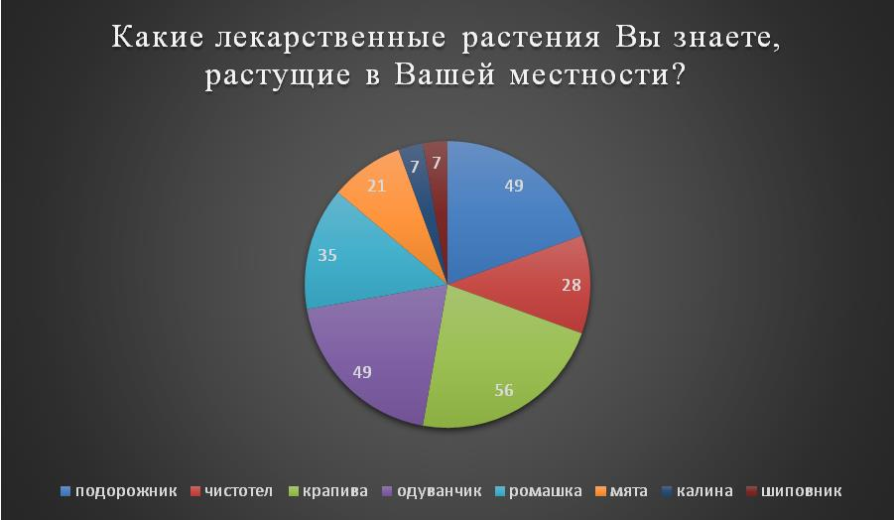
Согласно ответу на вопрос Знаете ли Вы о пользе лекарственных растений?
230 учащихся ответила «да» и только 22 учащихся не владеют информацией о пользе лекарственных растений.

Диаграмма №2.
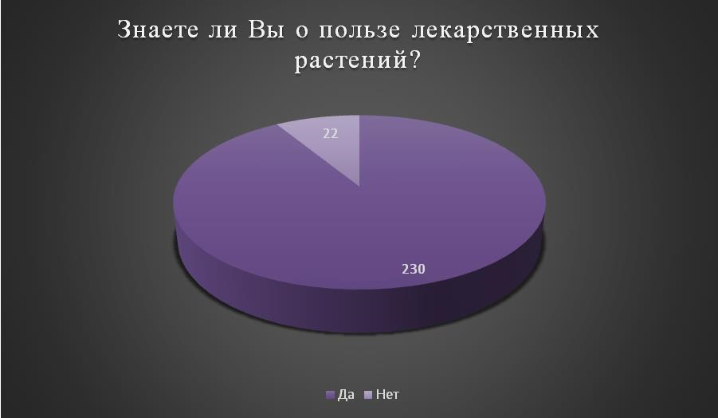
На вопрос : Про какое лекарственное растение Вы хотели бы узнать?
Результат в диаграмме.
Диаграмма №3 .
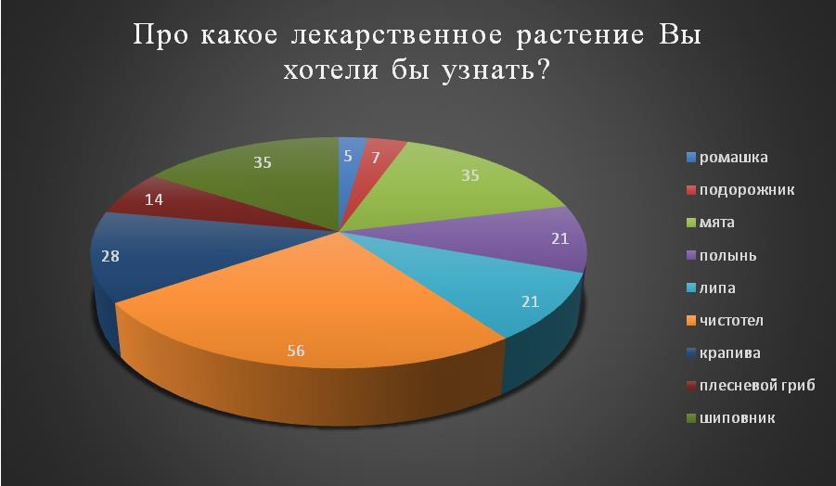
На вопрос: как вы относитесь к лечению лекарственными растениями учащиеся практически все ответили однозначно хорошо, плохо ответили 54 человека и лишь 29 учащихся ответили не знаю.

Диаграмма №4.
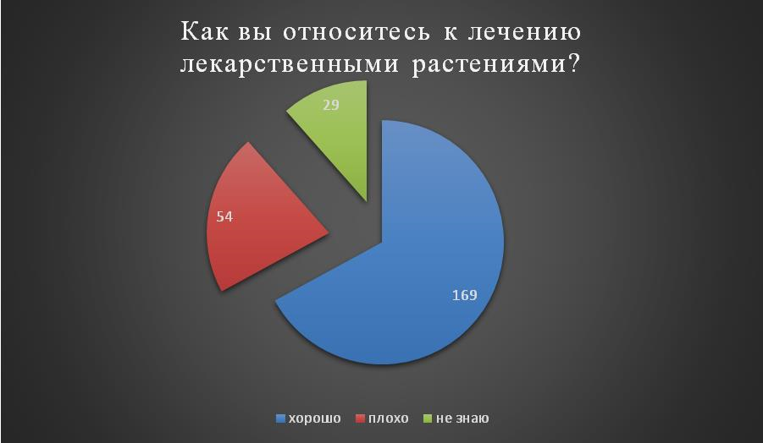
На вопрос: что чаще вы употребляете лекарства или лекарственные растения? 180 учащиеся ответили в пользу лекарств, так как большинство не знают о пользе лекарственных растений.
Диаграмма №5.
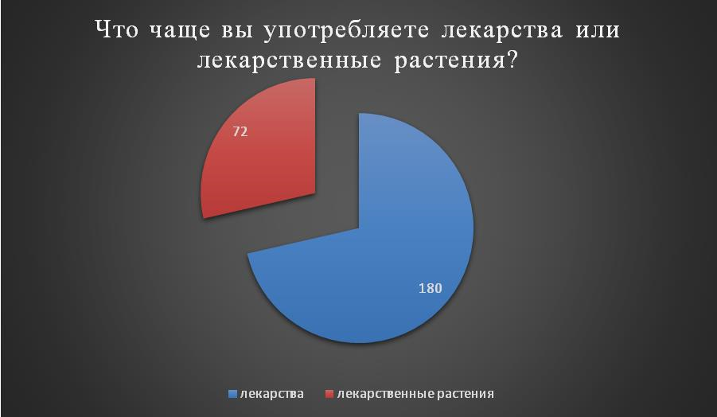
Заготавливали ли Вы лекарственные растения? На этот вопрос учащиеся
6-х классов ответили, что" да" (89 человек) , "нет" – 163 человека.

Диаграмма №6.
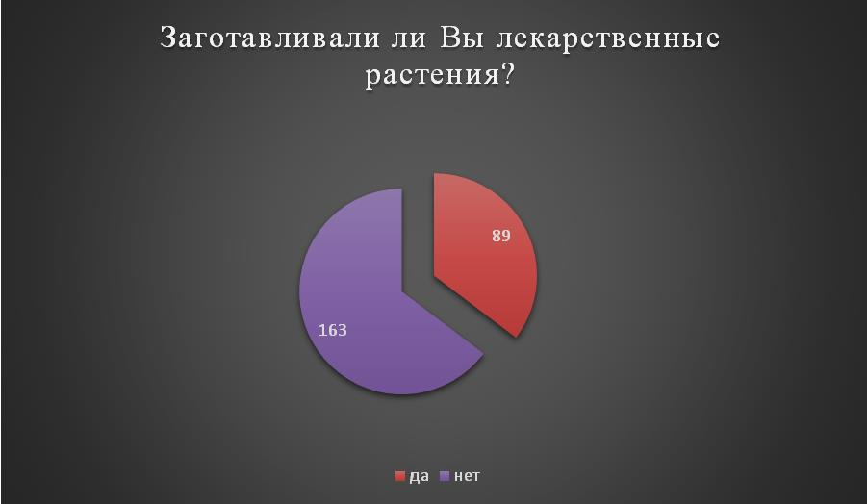
На вопрос о правилах заготовки лекарственных растений большинство учащихся ответили "нет" ( 181 человек) и только 71 человек ответили "да".
Диаграмма №7.
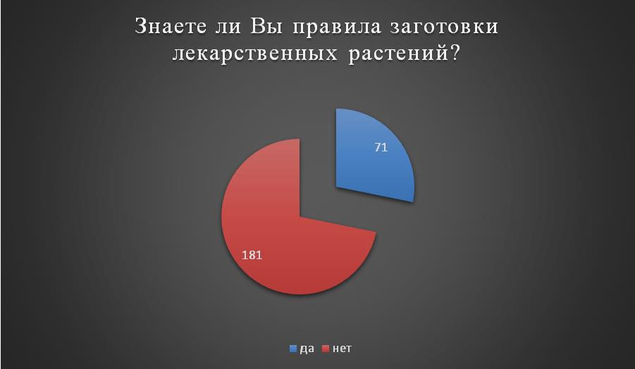

Известны ли Вам рецепты приготовления настоев из лекарственных растений? 112 учащихся ответили "да", и 140 учащихся ответили "нет" Диаграмма №8.
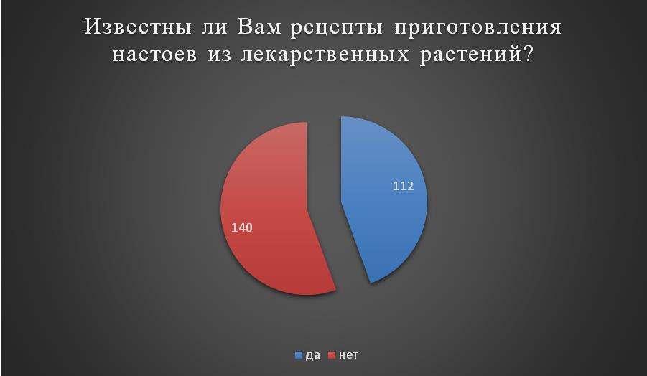
Вывод: В социологическом опросе приняли участие 252 ученика параллель 6-х классов. После проведения опроса многие ребята заинтересовались целебными растениями как и я. Все диаграммы показали результат не в пользу любознательности моих одноклассников. На улице XXI век, развитые технологии и где же эрудированность. Меня очень огорчил результат 180 учеников приняли сторону лекарств. Я обязательно познакомлю ребят с результатами моей работы и предложу вместе ее продолжить .

1.3. Изучение целебных растений нашего подворья

1.3.1.Характеристика нашего подворья
Земельный участок возле дома 10 соток. Мама говорит, что это много. Конечно, чтобы на грядках все было, мы благодарны маме и бабушке. Которым стараемся помогать , а следовательно и изучать. На участке есть скважина, которая снабжает нас водой для полива.
Почва чернозем, каждый год вносим органические удобрения из компостной кучи. Участок разделен на сад и огород.
Во время глубокой древности человеку была известна ценность растительной пищи. В современных условиях роль ее значительно возросла в связи со снижение мышечной и физической нагрузки. Растительная пища - большая часть рациона питания.
В настоящее время человеком возделывается около 600 видов овощей . Среди них известны капустные, клубнеплодные, корнеплодные, тыквенные, бобовые, томатные, салатные, шпинатные, пряные, луковичные, обладающие высокими питательными и диетическими свойствами .Многие используются в народной медицине как лекарственные растения, а в официальной - служат техническим сырьем для изготовления лечебных препаратов.(8.стр.7)
Путешествуя по Золотому кольцу мы посетили аптекарский огород Спасо-Ефимова монастыря и я узнала о истории монахов. С XI века которые
славились своим знанием лечения травами.(Фото2. История монастыря)
А наш домашний огород, поняла я сразу такой же изумительный как и у монахов. Я дала себе слово, что изучу особенности растений своего сада и огорода.
Конечно на наших грядках растут обычные растения, скажете вы! Но, когда начала знакомство с ними, я поняла, что огород: лечебный, волшебный, вот почему наша дружная семья ест все только с наших грядок Предлагаю вам отправиться со мной в путешествие по изучению целебных растений.
Растущие на участке растения можно разделить на: травянистые, кустарниковые, древовидные. Те, которые мы садим сами, но есть дикорастущие, сорняки так я считала раньше.

1.3.2. Видовой состав растений нашего подворья

Исследование проводили в течении двух лет. Фиксировали: видовой состав, количество растений, сбор, сушка и оформление гербарного материала.
(Фото4.Гербарный материал)

Таблица №1 Видовой состав растений нашего подворья
№ | Названия видов |  | Количество
 |  |  | 2018год | 2019год
 |  | Древовидные
1. | Айва |  | 1 | 1
2. | Груша |  | 1 | 1
3. | Слива |  | 1 | 1
4. | Черешня |  | 3 | 3
5. | Яблоня |  | 4 | 4
6. | Орех |  | 1 | 1
7. | Абрикос |  | 1 | 1
8 | Вишня |  | 4 | 4
9 | Персик |  | 2 | 2
 |  | Кустарниковые
10. | Виноград |  | 3 | 6
11. | Малина |  | 100 | 160

12 | Калина обыкновенная | 1 | 1
13. | Шиповник | 1 | 1
14. | Смородина черная | 6 | 6
15. | Смородина красная | 10 | 10
16. | Крыжовник | 1 | 1
17. | Фасоль | 10 | 20
18. | Хмель обыкновенный | 1 | 1
19 | Ежевика | 15 | 40
Травянистые
20 | Земляника | 200 | 300
21. | Дурман обыкновенный  (в цветнике) | 10 | 5
22. | Календула лекарственная | 50 | 100
23. | Крапива двудомная | 3 | 8
24. | Одуванчик лекарственный | поляна | поляна
25. | Зверобой продырявленный | 10 | 15
26. | Хрен | 20 | 40
27. | Вьюнок полевой | полянки | полянки
28. | Спорыш | полянки | полянки
29. | Подорожник | единичные  растения | единичные  растения
30. | Чистотел | 5 | 5
Овощи
31. | Баклажан | 10 | 10
32. | Капуста | 10 | 10
33. | Картофель | 500 | 800
34. | Лук репчатый | 300 | 500
35. | Огурцы | 50 | 80
36. | Пастернак | 20 | 30
37. | Петрушка | грядка | грядка
38. | Портулак огородный | единичный | единичный
39. | Томаты | 100 | 250
40. | Укроп | грядка | грядка
41. | Чеснок | 200 | 350
42. | Морковь | грядка | грядка
43. | Свекла | грядка | грядка

В результате проведенного исследования выявлено на территории подворья 43 видов растений .По результатам таблицы №1 видно прирост растущих растений в 2019г.Так как в 2017г в семье родились мои сестрички близнецы и родные увеличили количество выращиваемых растений. А растущие полевые растения сохраняем так как на участке хорошее экологически чистое место и для их сбора не нужно куда-то ходить.

Диаграмма №9. Виды растений растущих на подворье
В диаграмме №9 наглядно показано количество видов: 9 видов древовидных, 10 видов кустарниковых, 24 вид травянистых древовидных, 10 видов кустарниковых, 24 вид травянистых

1.3.3. Описание растений нашего подворья и применение их нашей семьей.
Древовидные растения -9 видов:
Айва Древнее растение Содержит сахара, кислоты, пектиновые и дубильные вещества, железо, медь, витамин С, фитонциды, соли калия, кальция , магния, фосфора ,серы. В нашей семье эту кладезь едят с января месяца в свежем виде она становиться ароматной и мягкой.
Груша Считают ,что груша зародилась в Греции более 1000 лет до нашей эры. Содержит сахара, витамины С, В,Р, каротин, йод, железо, марганец, бор, кобальт, медь, фтор, цинк и др.Мы предпочитаем сушить грушу. И бабушка дает нам отвары для ослабления кашля, очень помогает.
Слива Удивительный подарок природы. Содержат сахара, кислоты, витамины. Едим ее свежую, а зимой любим сок с мякотью., мама считает ,что он помогает улучшить наш аппетит. В нем сохраняются все питательные вещества. Дедушка любит есть сушеный чернослив.
Черешня У нас растут три черешни желтая, розовая и темно-красная. Богато растение йодом, железом , калием, кальцием, марганцем. Мама всегда советует своим подругам. Ваш ребенок плохо ест? Черешня вернет аппетит.
Зимой пьем компоты.
Яблоня Если верить легенде , то яблоня появилась на третий день после сотворения мира. Мы любим свежие, сушеные, пастилу, яблочный сок и родители делают еще яблочный уксус. Яблоки содержат йода в 8 раз больше ,чем в бананы, и в 13 раз больше , чем в апельсине.
Орех грецкий Долголетнее, высокое. Используем плоды которые мама настаивает с медом. Дает силы после физической нагрузке. Маме рекомендовал врач при кормлении девочек грудью.(Фото5. Орех)
Абрикос Дерево больше 10м. Содержит витамины, минеральные соли, сахара, кислоты. Содержание в них каротина (витамина А) сравнимо с наличием его в яичном белке и сливочном масле .Мы любим сушеный абрикос(курагу)
Вишня Содержит сахара, органические кислоты , витамины. Сушим, замораживаем, делаем сок.
Персик Перспективная косточковая культура. Деревья небольшие. Содержит витамины, минеральные соли, сахара, кислоты. Едим исключительно свежими в большом количестве.
Кустарниковые растения -10 видов:
Виноград Используется в лечебных целях с начала нашей эры. Содержит глюкозу и фруктозу легко усваиваемые сахара. Витамины С, А, В. Железо, фосфор, кальций. Мы любим виноград свежий, зимой виноградный сок придает силы после утомления.
Малина обыкновенная. Вряд ли найдется тот, кто не любит эту ароматную ягоду. Малина - невысокий кустарник. Изучив литературу я узнал, что ягода малины кладь витаминов В/1, В/2, С, Р, РР, сахара, каротина, пектина, клетчатки и органических кислот. Мы используем ягоды, листья и веточки, которые высушиваем и храним Свежие ягоды храним в охладительной камере.
При простуде, как успокаивающее средство, жаропонижающее.
Шиповник Кустарник до 2 м.Плоды содержат витамины С, В, Р, К, Е, сахара эфирные масла. Настой плодов шиповника является поливитаминным средством, повышает сопротивляемость организма к инфекционным заболеваниями простудным.(Фото6.Шиповник.)
Фасоль Культура древняя. Кустарник небольшой. Белок бобов по составу близок к белку животных, а по качеству приравнивается к диетическим куриным яйцам. Богата солями фосфора ,железа и кальция, содержит много витаминов. По содержанию меди и цинка превосходит большинство овощей.
Отвар из сухой фасоли дают детям при поносе.
Крыжовник Неприхотливое растение. Высотой не более 1 метра . В ягодах содержится до 13,5% сахара, витамины комплекса В, каротин, соли калия, кальция, фосфора, железа, и меди. Крыжовник. хорошо восстанавливает силы. Рекомендуется детям, отстающим в росте и развитии. Едим его свежим.
Смородина черная Невысокий кустарник до 1м. Листья снизу покрыты рассеянными смолистыми железками, благодаря чему растение обладает приятным специфическим запахом. В листьях содержится аскорбиновая кислота-до 400 мг %, фитонциды, эфирные масла, витамин Р, В/1, В/2.Сок применяем в качестве противовоспалительного и потогонного средства, при кашле улучшает аппетит.. Любим чай с листьями смородины очень ароматный.
Смородина красная Кустарник, листья длинно черенковые, снизу покрыты смолистыми железами, цветочные кисти собраны в гроздья, ягода красная. Вкус ягод приятно-кислый. Мы применяем сок красной смородины как жаропонижающее и потогонное средство по 1 стакану, хорошо утоляет жажду (морс), стимулирует аппетит .Храним в замороженном виде.

(Фото7. Смородина красная)
Калина обыкновенная Кустарник. С лечебной целью используют кору и плоды. Плоды содержат сахар, дубильные вещества, аскорбиновую кислоту, пектины. Плоды применяют как общеукрепляющее средство после перенесенных заболеваний. При кашле используем сок плодов калины, смешанный с медом.
Хмель обыкновенный Многолетняя лиана. стебель длиной до 10 метров. Хмель у нас растет вдоль забора, образуя красивую поросль. Осенью, срываем шишки и сушим .Шишки содержат эфирное масло, дубильные и смолистые вещества, органические кислоты, витамин С, воск, фитонциды. Они обладают успокаивающимся действием. Помогает от головной боли и от бессонницы
Ежевика Содержит аскорбиновую кислоту в 6 раз больше ,чем в лимоне, и в 5 раз более, чем в апельсине. По содержанию витамина группы Р опережает малину. Еще более2-ух тыс. лет назад предписывали больным отвар листьев в виде полоскания при болезни десен. Мама применяет отвар из сухих ягод сильное потогонное средство.(Фото 8. Ягоды готовы к сушке.)
Травянистые растения-24 вида:
Календула лекарственная (ноготки лекарственные) Это растение украшает наш участок, красивое привлекает большое количество пчел. Заготавливаем цветочные корзинки, которые содержат дубильные вещества, Мы используем отвар цветков для полоскания горла.(Фото9.Календула.)
Зверобой Многолетнее травянистое растение с несколькими прямостоячими стеблями высотой 30-60 см. Трава зверобой содержит дубильные вещества, эфирные масла, смолистые вещества, витамин С и каротин. Зверобой обладает вяжущим и противомикробным свойствами, применяют при колитах, ожогах, лечении стоматитов.(Фото 10. Зверобой)
Спорыш Это выносливый сорняк. Он обладает лечебным свойством. Является кладовой витаминов и микроэлементов. В нем содержатся каротин, почти весь комплекс витаминов В, а по содержанию аскорбиновой кислоты он превосходит лимон. Настой из него помогает при кашле.

(Фото11.Спорыш и подорожник)
Одуванчик Многолетнее травянистое растение . Содержит сахара, эфирные масла, дубильные и белковые вещества, каучук, смолы, минеральные соли. Корень одуванчика применяют как горечь для возбуждения аппетита. Используют как суррогат кофе, а свежие листья вымоченные в соленой воде как салат Из цветов бабушка делает варенье, которым пользуемся при простуде.(Фото12.Строение одуванчика)
Крапива двудомная Многолетнее, травянистое растение. Еще называют жалиба, жегучка, стреканка. Содержит витамины К, В, каротин, дубильные и белковые вещества, соли, марганец, кобальт, медь, железо. Настой из листьев применяет мама как отхаркивающее средство. Любим зеленый борщ с крапивой. Ранней весной добавляем ее в салаты.(Фото 13.Крапива.)
Подорожник: Он любит тропки, дорожки, уголки, где забыли сделать прополку. Подорожник - многолетний сорняк Летом нам приходится часто пользоваться услугами лекаря подорожника, применяем листья растения с учетом ранозаживляющих, противовоспалительных свойств, девочки часто царапаются. Содержит каротин, витамин С, дубильные вещества, фитонциды. Хорош настой из листьев, когда мы кашляем, как отхаркивающее средство Молодые листья пригодны для витаминного салата.(Фото14. Подорожник и клевер.)
Дурман обыкновенный Растение высотой до 50 см.Красивые белые цветы. Мы украшаем палисадник этим растением. Ядовит. В народной медицине не употребляется. Из него делают препараты для лечения бронхиальной астмы, заболеваниях дыхательных путей.
Земляника Содержит сахар, кислоты, клетчатку, железо, фосфор, марганец, кобальт, дубильные вещества, витамины С, В, каротин и др.У нас дома клубника с весны до осени мы едим ее свежую. Ягода хорошо утоляет жажду, усиливает аппетит и благотворно влияет на пищеварение. Мама сушит листья отвар из которых затем применяет для полоскания горла. Заваренные
как чай пьем при простуде.(Фото15. Земляника.)
Вьюнок полевой Другие названия: березка, тянучка, вьюн. Многолетнее травянистое растение. Свежая трава служит едва ли не самым лучшим лекарством для заживления ран. В сушеном виде лечебного действия нет. При хроническом бронхите отвар из вьюнка. Надо учесть ,что оно и ядовитое растение.
Хрен Многолетнее растение. Высота до 50 см.Содержит эфирные вещества, клетчатку , витамины, аскорбиновая кислота, калия (579мг %) и железа , а также источник фитонцидов.. Применяется как вызывающее аппетит ,противомикробное. Дедушка использует корень для приготовления целебного соуса.(Фото16.Хрен)
Чеснок Употребляем в пищу круглый год. Чеснок богат аскорбиновой кислотой, витаминами В/1, В/2 и РР. Доказано, что чеснок за счет фитонцидов оказывает противомикробное и противогнилостное действие. В семье четверо маленьких детей мудрая мама при эпидемии гриппа надевает себе и нам на шею ниточку с долькой чеснока. Когда мы спим , положит рядом с нами на тумбочку дольку чеснока. Эта предупредительная мера помогает нам избежать
заражения гриппом.(Фото17.Чеснок)
Баклажан. Родственник томатов и картофеля. Относят к одному семейству. Содержит много калия, пектиновых веществ , обладает бактерицидными свойствами , витамины группы В, РР, и С, каротин , сахар, клетчатку. Способны выводить из организма лишнюю жидкость. У нас их любят и взрослые и дети.
Капуста. Благотворно влияет на жизнедеятельность полезной кишечной палочки. содержит соли калия, фосфор, серу, клетчатку, витамины С,А,В,Р,К и др.Важнейший продукт диетического питания для детей и взрослых в нашей семье.
Картофель. Его считают вторым хлебом. Содержит белок, витамин С, углеводы (крахмал и клетчатку) и калий. Это наш главный лекарь. Когда мы подрумяниваемся на солнце, мама тертый сырой картофель прикладывает к пораженным участкам кожи лица и рук. При насморке дышим над паром сваренного в мундире картофеля.
Лук. Римляне считали , что лук придает не только силу но и храбрость. Содержит эфирные масла, заставляющие нас плакать, витамины С,В,А. Его сок и экстракты действует губительно на многие микроорганизмы. Когда у нас кашель, мама дает нам кашицу лука с медом, любят даже маленькие сестрички.(Фото18.Лук)
Огурцы. Содержат 97% воды ,клетчатку соли калия, витамины С,В, и А., минеральные соли. Мы любим огурцы свежими и растут они у нас почти круглый год . Хорошо освежают в жару. В холодный период растут в теплице и она есть у нас.(Фото19.Огурцы)
Томаты. Содержат сахара, кислоты, соли калия, фосфора, железа, витамины А,С, столько же , сколько в лимоне и апельсине, В,Р,К. Установлено, что 1 стакан томатного сока содержит половину необходимой дозы провитамина А и витамина С. Вот почему мама приучила нас пить этот сок.
Пастернак. Корнеплод. Пряная приправа способна возбуждать аппетит и улучшать пищеварение. Мама использует его для смягчения простудного кашля и улучшения отделения мокроты., готовит отвар из измельченного корня.
Петрушка. Корнеплод. Пряное растение. Возбуждает аппетит, улучшает пищеварение .Содержит ароматические масла, масло, провитамин А, и В, минеральные вещества калий, кальций, натрий, магний, фосфор, железо. Когда нас кусают комары ,укусы мама смазывает соком петрушки и воспаление

быстро проходит.(Фото20.Петрушка)
Портулак огородный. Я считала его сорняком. А он содержит белок , сахар, клетчатку, витамин С и А.Когда мою сестру укусила пчела ,бабушка приложила к месту укуса листья портулака, через время воспаление прошло.
Чистотел.(Фото29.Чистотел)( -( см.характеристика растения пустыря)
Укроп. Зелень. Пряность. Содержит эфирные масла, сахар, клетчатку, провитамин А , С. Мама использует укропные семена, делает настой при кашле как отхаркивающее средство. Также для увеличения молока у кормящих

мам.(Фото21.Укроп)
Свекла. Корнеплод. Содержит углеводы, белки, органические кислоты, минеральные соли и витамины. Очень ее любим. Выращиваем для приготовления приправ, а также используем как лечебное средство. При сильном насморке с густыми выделениями промывает носовые ходы теплым свекольным соком.(9.стр.182) Используем вареную свеклу 50-100г натощак при запорах.
Морковь. Корнеплод. Содержит углеводы, белки, органические кислоты, каротин из которого в организме образуется витамин А, минеральные соли , витамины С и В. Едим морковь со сметаной или растительным маслом так лучше усваивается необходимый каротин.

1.4. Изучить целебные растения п. Лазурный;

1.4.1. Изучить целебные растения парка п. Лазурный
Местом исследования был выбран участок нового парка размеры которого 700на700м.Разнообразие растений небольшое. Так как за парковой зоной ухаживают. Еженедельно скашивают траву.

Таблица№2 Видовой состав растений нашего парка
№ | Название видов |  | Количество
 |  |  | 2018году | 2019году
 |  | Древовидные
1. | Липа |  | 90 | 90
2. | Береза |  | 17 | 16
3. | Дуб |  | 3 | 3
4. | Орех |  | 4 | 4
5. | Белая акация |  | 2 | 2
 |  | Кустарниковые
6. | Шиповник |  | 22 | -
7. | Сирень |  | 3 | 3
 |  | Травянистые
8. | Одуванчик |  | Поляны | Поляны
9. | Подорожник |  | Поляны | Поляны
10. | Лопух |  | 15 | -
11. | Ромашка |  | 12 | -
12. | Цикорий |  | 7 | -
13. | Спорыш |  | Поляны | Поляны
В результате проведенного исследования выявлено на территории парка 13 видов растений .По результатам таблицы №2 видно, что в 2019 году стало меньше растений в парке .Была удалена с участка береза она засохла. Бывший розарий превратился с годами в клумбу шиповника их удалили ,планируется посадка осенью на это место роз. Лопух удалили ,так как портил дизайн. Ромашка и цикорий сами перестала расти , так как часто проводят скашивание участка.

Диаграмма №10. Виды растений растущих в парке

В диаграмме №10, наглядно показано количество видов: 5 видов древовидных, 2 вида кустарниковых, 6 видов травянистых

1.4.2.Описание растений нашего парка

Древовидные растения -5 видов:
Липа .Липа красивое дерево, украшающее наш парк. Продолжительность жизни дерева до 400 лет. Душистые цветки собраны в соцветие, желтоватобелые. Применяем цветки липы как потогонное, жаропонижающее. Мы любим липовый чай, 30г липовых цветов заливаем кипятком и настаиваем 30-35 минут. (Фото22.Липа)
Береза. Листопадное дерево семейства Березовых высотой до 30 м . Мы используем березовый сок и листья, делаем березовые веники, которыми затем пользуемся в бане. Листья березы и сок благотворно влияют на обмен веществ, способствуют удалению из организма разнообразных балластных и
токсических веществ
Дуб. Одна из самых долговечных пород. Живут до 2 тысяч лет. Бабушка говорила ,что в ее детстве родители делали кофе из желудей. Дедушка делает ванны для ног, для удаления потливости и запаха.(Фото23.Дуб)
Орех. ( см.характеристика растения подворья)
Белая акация. Распространенное дерево юга нашей страны. Высотой до 25 метров. Известно как лекарственное растение с XIX века. Цветы содержат гликозид, эфирные масла. Используется при заболевании мочевого пузыря , почек. Очень вкусный мед из акации.
Кустарниковые растения -2 вида:
Шиповник-( см.характеристика растения подворья)
Сирень. Кустарниковое растение. Окраска цветов сиренево - лиловая. Мы используем цветки сирени, высушиваем и применяем с цветками липы как потогонное, отхаркивающее.

Травянистые растения-6 видов
Цикорий. Многолетнее травянистое растение высотой 30-120 см .Цикорий содержит горькое вещество цикорий, инулин, холин, жир и др. Корень содержит эфирное масло, смолу, дубильные вещества. В народной медицине применяют как улучшающее пищеварение, противовоспалительное и успокаивающее средство.
Лопух .Лопух большой, двулетнее травянистое растение со стержневым ветвистым корнем. В июне отправились в поход по территории поселка и многие ребята не взяли головной убор, мы сделали ребятам их из лопуха. Свежие листья использовали как ранозаживляющее средство, прикладывая их к поврежденному или воспаленному участку кожи (ушибы и укусы)
Одуванчик. ( см.характеристика растения подворья)
Ромашка. Однолетнее травянистое растение с малоразветвленным стержневым корнем и сильным ароматическим запахом. Стебли высотой 1060см. Настои применяем для полоскания горла при ангинах, как противовоспалительное, усилитель потоотделения при простуде, в разных сборах. Мама купает моих сестренок в отваре из ромашки ,применяет отвар для мытья головы, чтобы придать волосам золотистый оттенок. (Фото24.Ромашка)
Подорожник. ( см.характеристика растения подворья)
Спорыш. ( см.характеристика растения подворья)

1.4.3. Изучить целебные растения пустыря п. Лазурный

Территория пустыря составляет площадь 900на600 м это не обрабатываемые уже более 15 лет земельные участки жителей двух этажных домов.(мини дачи) Проведя исследования ,мы обнаружили, что это самый благоприятный участок для дико растущих растений. Почва чернозем. Ранее здесь высаживали культурные растения ,что мы и выявили в результате исследования.

Таблица№3 Видовой состав растений пустыря п.Лазурный
№ | Название видов |  | Количество
 |  |  | 2018 году | 2019году
 |  | Древовидные
1. | Орех |  | 8 | 11
2. | Айва |  | 1 | 1
3. | Яблони |  | 2 | 2
4. | Акация |  | 1 | 1
 |  | Кустарниковые
5. | Малина |  | заросли | заросли
6. | Хмель обыкновенный |  | заросли | заросли
7. | Крыжовник |  | 3 | -
8. | Шиповник |  | 7 | 7
Травянистые
9. | Цикорий |  | Поляны | Поляны
10. | Тысячелистник обыкновенный  (полянки ) |  | более 70 | Более90
11. | Пустырник пятилопастный  (полянки ) |  | Более40 | Более70
12. | Ромашка аптечная (ободранная) |  | Более 30 | Поляны
13. | Одуванчик |  | Поляны | Поляны
14. | Крапива двудомная |  | Поляны | Поляны
15. | Зверобой продырявленный |  | 41 | 76
16. | Полынь горькая |  | Поляны | Поляны
17. | Мята перечная |  | Поляны | Поляны
18 | Лопух |  | 14 | 36
19 | Щавель конский |  | 54 | 73
20. | Хрен |  | Поляны | Поляны
21. | Спорыш |  | Поляны | Поляны
22. | Подорожник |  | Поляны | Поляны
23. | Клевер луговой |  | Поляны | Поляны
24. | Девясил |  | 36 | 53
25. | Вьюнок полевой |  | Поляны | Поляны

В результате проведенного исследования выявлено на территории пустыря 25 видов растений .По результатам таблицы №3 видно, что в 2019 году стало больше растений на пустыре .Исчез только крыжовник, наверное кто то выкопал.
Остальные растения, видно только увеличивается их количество. Подросли три новых, молодых деревца ореха, которых мы в 2018г не заметили. Увеличилось количество всех травянистых растений. Им живется хорошо , никто этот участок не трогает.
Самое благоприятное место для изучения растений. Их сбора и заготовки.
Удален от дороги. Защищен дворами частной застройки.

Диаграмма №11. Виды растений растущих на пустыре

В диаграмме №11, наглядно показано количество видов: 4 вида древовидных, 4 вида кустарниковых, 17видов травянистых.

1.4.4. Описание растений нашего пустыря

Древовидные растения -4 вида:
Акация белая. ( см.характеристика растения парка)
Орех. ( см.характеристика растения подворья)
Айва. ( см.характеристика растения подворья)
Яблоня. ( см.характеристика растения подворья)
Кустарниковые растения -4 вида:
Хмель обыкновенный. ( см.характеристика растения подворья)
Шиповник. ( см.характеристика растения подворья)
Крыжовник. ( см.характеристика растения подворья)
Малина. ( см.характеристика растения подворья)
Травянистые растения -17 видов:
Цикорий. Придорожная трава, высота д30-120см.Внародной медицине используют корни и соцветия. Молодые побеги мама использует в салат, как повышающий аппетит. Бабушка из обжаренных корней делает напиток, похожий на кофе.
Тысячелистник. Распространенное растение, высота до 80см.Содержит эфирные масла, алкалоиды, витамин С,К, каротин, смолы, горечи Мама применяет из него отвар для возбуждения аппетита.(Фото25.Тысячелистник)
Пустырник пятилопастный. Многолетнее растение. Содержит флавоноиды, алкалоиды, дубильные вещества, горечи, эфирные масла, аскорбиновую кислоту, минеральные соли и др. Применяют как успокоительное.(Фото26.Пустырник)
Ромашка. Однолетнее травянистое растение с малоразветвленным стержневым корнем и сильным ароматическим запахом. Стебли высотой 1060см.Настои применяем для полоскания горла при ангинах, как противовоспалительное, усилитель потоотделения при простуде, в разных сборах. Мама купает моих сестренок в отваре из ромашки ,применяет отвар для мытья головы, чтобы придать волосам золотистый оттенок.
Подорожник. ( см.характеристика растения подворья)
Спорыш. ( см.характеристика растения подворья) Одуванчик. ( см.характеристика растения подворья)
Крапива двудомная. Многолетнее, травянистое растение
( см.характеристика растения подворья)
Зверобой. ( см.характеристика растения подворья)
Полынь горькая. Самое горькое травянистое растение. Известно давно, упоминали еще ученые средневековья. Содержит эфирное масло, горькие гликозиды, витамин С и К, смолы, белковые и дубильные вещества, каротин, фитонциды. Возбуждает аппетит, жаропонижающее и отхаркивающее средство.
Мята перечная. Имеет жгучий вкус листьев, которые являются лекарственным сырьем. Содержит эфирные масла, каротин, рутин, аскорбиновую кислоту ,флавоноиды, дубильные вещества, микроэлементы .Лечит верхние дыхательные пути как антимикробное средство, улучшает аппетит, хороший освежитель ротовой полости.(Фото28.Мята )
Лопух. ( см.характеристика растения парка)
Щавель конский .Многолетнее травянистое растение. Корневище короткое, толстое. Конский щавель содержит дубильные вещества, флавоноиды, щавелевокислый кальций. Корни благодаря высокому содержанию дубильных веществ используют для дубления кожи, в качестве желтого и красного красителя. Листья и плоды - хороший корм для кур. Семена
применяют от расстройства желудка.(Фото 27.Конский щавель)
Хрен. ( см.характеристика растения подворья)
Спорыш. ( см.характеристика растения подворья)
Девясил. Многолетник. Содержит эфирные масла, сапонины, смолы, слизистые вещества, горечи, витамин Е. Применяется как отхаркивающее, противовоспалительное, улучшает аппетит Мама смешивает сок из свежих корневищ с медом в соотношении1:1 , при кашле.
Клевер луговой.Многолетник,высота50-60см.Применяют чаи, настойки, отвары. Клевер дает возможность организму справиться с кислородным голоданием, повышает иммунитет. Обладает противовоспалительным действием.

Факторы влияющие на исчезновение целебные растения
Возрождение интереса к лекарственным растениям привело к хищническому их использованию. В результате в разряд редко встречающихся, а то и исчезающих видов попали некоторые растения, ранее произраставшие на обширных площадях. Это происходит чаще всего из-за некомпетентности людей в вопросах сбора, сушки , хранения и применения целебного растительного сырья. Нужно знать и придерживаться этим правилам,
-При заготовке определенного вида растений необходимо часть их оставлять не тронутыми.
-Не следует собирать ежегодно травы на одних и тех же местах, так как это приводит к истощению заросли.
-Не следует выдергивать вместе с корнем.
-Нужно исключить ломку веток, а тем более их спиливание.
-Когда заготавливаем подземные органы растений -большую часть нужно оставить.
-Категорически запрещается собирать растения занесенные в Красную книгу.
Проведя свою исследовательскую работу мне хотелось бы отметить, что сколько лекарственных растений растет вокруг нас и мы проходя мимо них практически не задумываемся, что помощники рядом и готовы нам помочь всегда, сохраняя наше здоровье.

Вывод
1.В социологическом опросе приняли участие 252 ученика параллель 5-х классов. Результаты приведены в( диаграммах № 1-8).После проведения опроса многие ребята заинтересовались целебными растениями ,как и я. Я обязательно познакомлю ребят с результатами моей работы и предложу вместе ее продолжить .
- В результате проведенного исследования выявлено на территории подворья 43 видов растений .(9 видов древовидных, 10 видов кустарниковых, 11 видов травянистых, 13 видов овощей). (Таблица №1)Их количество с каждым годом только вырастает., и это конечно наша главная задача.
- В результате проведенного исследования выявлено на территории парка 13 видов растений .(5 видов древовидных, 2 видов кустарниковых, 6 видов травянистых). (Таблица №2) Лимитирующий фактор для растений их прямое уничтожение. В нашем случае ,в парке исчезают лекарственные растения , по вине человека, скашивание, благоустройство площадок. Варварское отношение к березе при заборе березового сока, она погибла, обламывание веток на веники для бани, тоже губят растения. Чаще они засыхают.
- В результате проведенного исследования выявлено на территории пустыря 25 видов растений .(4 видов древовидных, 4 видов кустарниковых, 17 видов травянистых). (Таблица №3) Их количество с каждым годом только возрастает. Растения сохраняются , теплые зимы, много осадков.
- Чтобы не исчезали целебные растения нужно знать элементарные правила их сохранения.
-Не выдергивать вместе с корнем.
- Исключи ломку веток, а тем более их спиливание.
-Сорви столько сколько нужно тебе.
- Пусть Красная книга ,будет твоей главной.
6.Результаты нашей работы являются хорошим учебным материалом для школьников. Которые живя в сельской местности не знают об особенностях растений растущих рядом. Достоверность работы :
а) наличие исследований двух лет ,наблюдения и подсчета
б)результаты представлены в таблицах и диаграммах
в)проведение опроса
д)наличие фото материала
Наш семья экономит большую часть бюджета . Подворье объединяет все поколения, сплачивает единой целью.

Список литературы
1.А.В. Маркова. Полная энциклопедия народной медицина. СПб.; Сова.; Изд-во Эксмо,2002.-640с.
- П.С.Чиков. Лекарственные растения. Москва. ВО. "Агропромиздат".1989г.432.
- И.П.Могильный. Травник. ВСВ .Сфинкс.Москва.1997г.-192с.
- П.Ф.Шевелев. Лечение лекарственными. растениями в народной медицине. Майкоп: Адыгейское книжное издательство, 1992-192с.
- И.В.Иванова. Что растет вокруг тебя. Первая Образцовая типография имени А.А.Жданова .Московского городского совнархоза. Москва.Ж-54. Валовая 28.
1961г. 100с.
- Н.Н. Алеутский. Лекарственные растения. Архангельск.1990г.78с.
7.В.Мелик-Гусейнов.Лекарственные растения. Издательство "Кавказская здравница", 1990г. 49с.
8.Б.И. Севостьянова. Исцеление в растениях. Советская Кубань. Краснодар.1992г.191с.
9.А.Т.Мажников.Домашний лекарь. Изд-во Северный Кавказ.г.Краснодар1991г.-335с.
10.Т.Д.Никиточкина, А.К. Шапиленко. Лекарственные растения. Выпуск V.Изобразительное искусство. Москва.1987г.-32с.
11.М.М. Гурвич. Диетология для всех. Москва. Медицина.1992г.-160с.
12.Л.И. Мовсесян. Фрукты и овощи для здоровья. Издательский дом "Гранд" Ростон-на-Дону.2008г.-76с.

Приложение
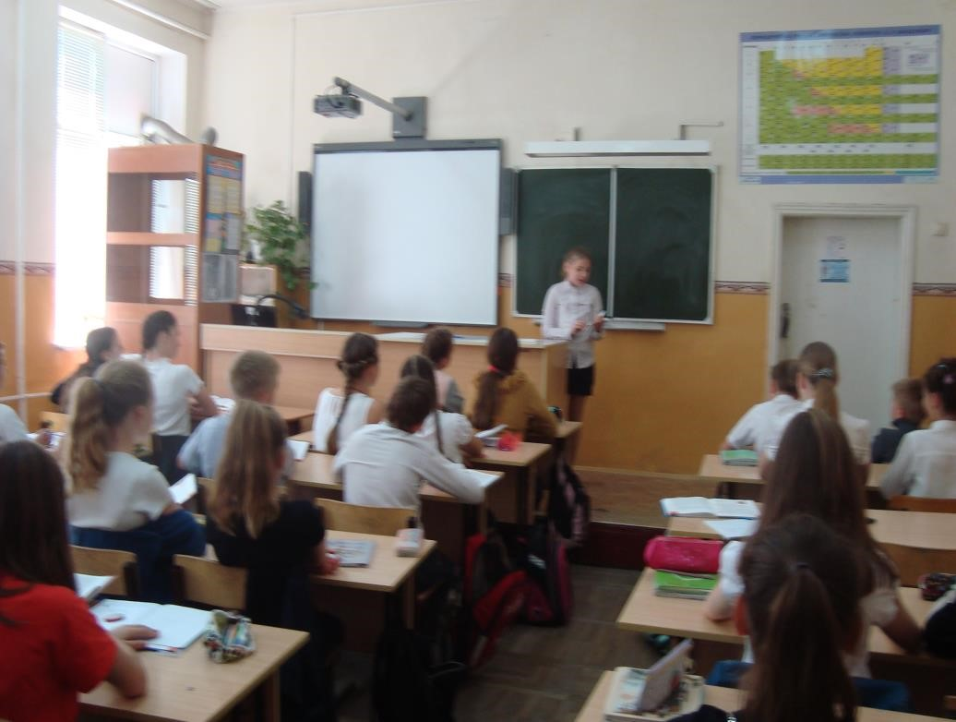
фото 1. Социологический опрос.

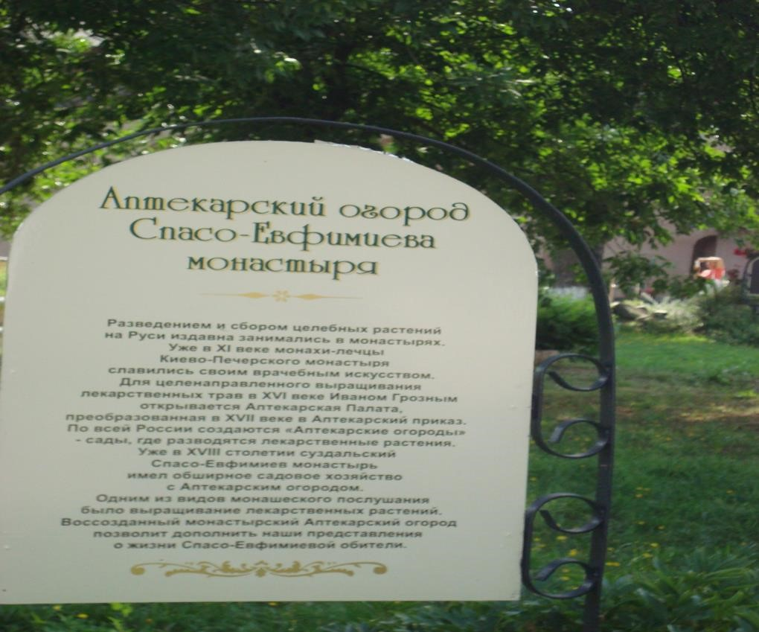
фото 2. История монастыря

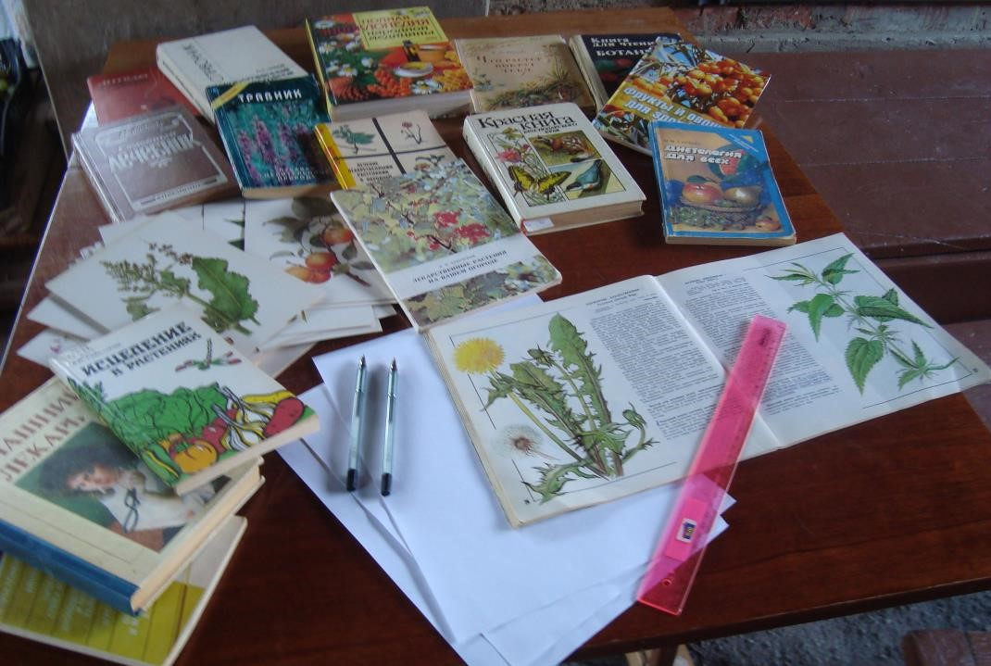
фото 3. Литература ,которой пользовались в работе

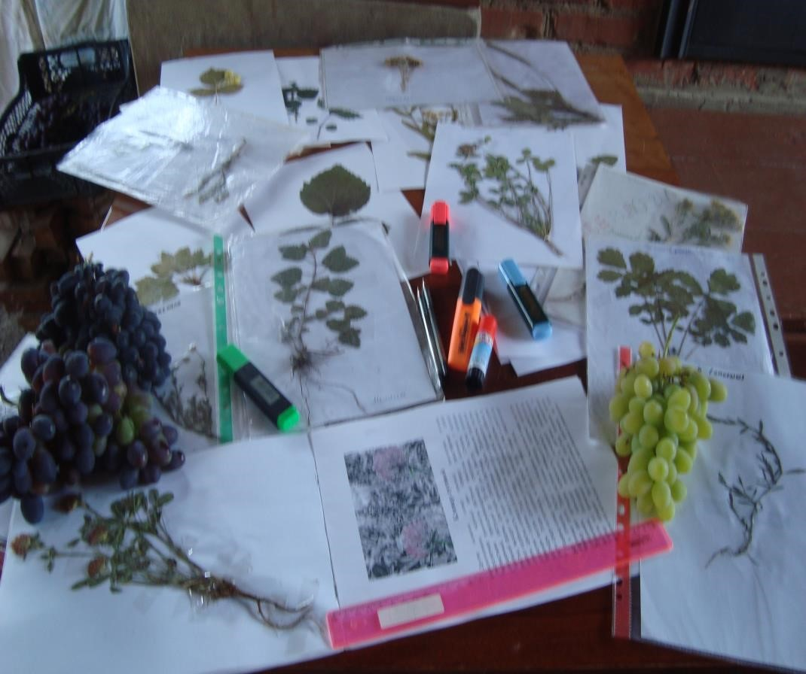
фото4.Гербарии.
III)
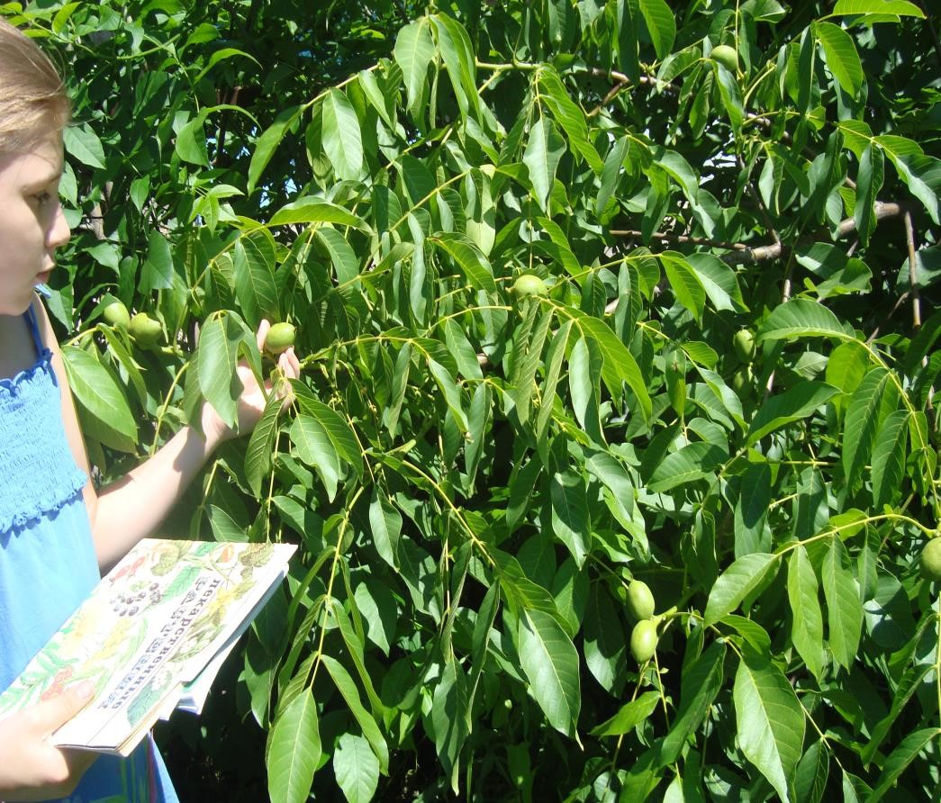
фото 5. Орех
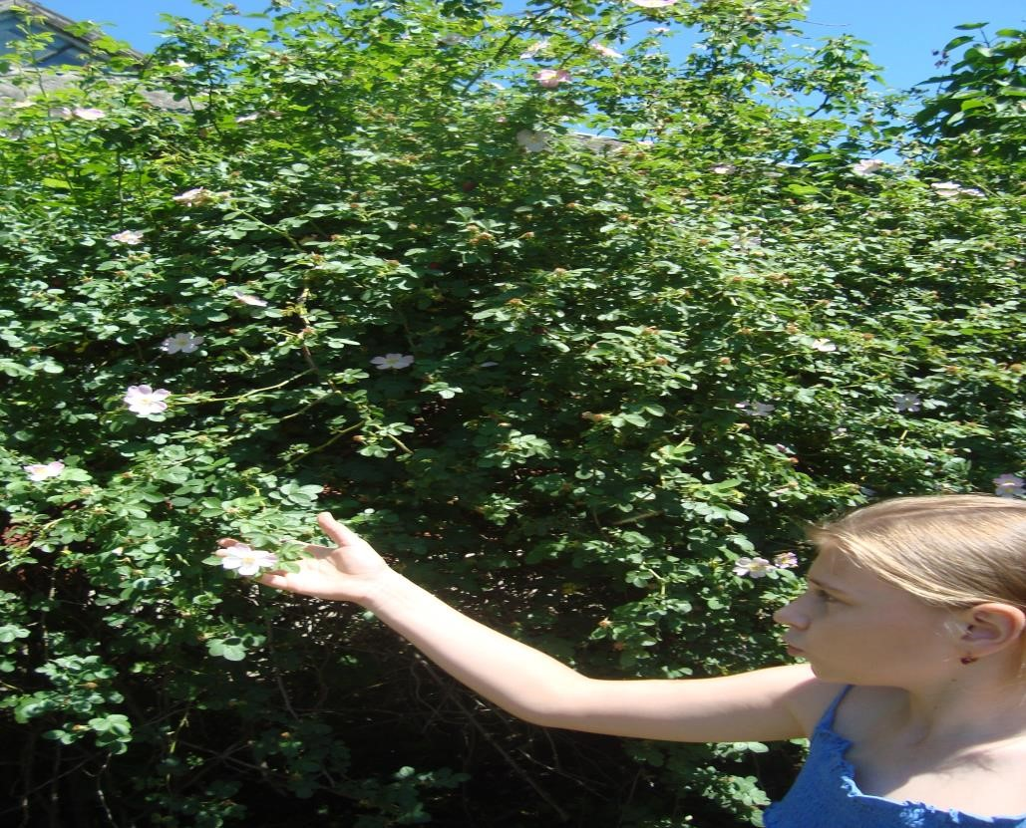
фото 6. Шиповник
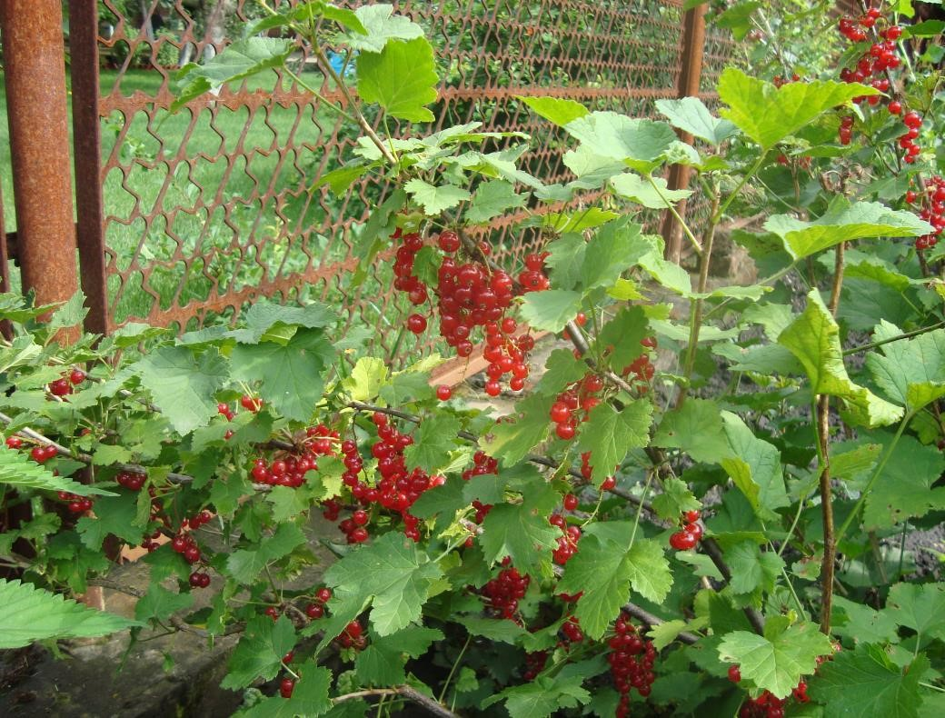
фото 7. Смородина красная
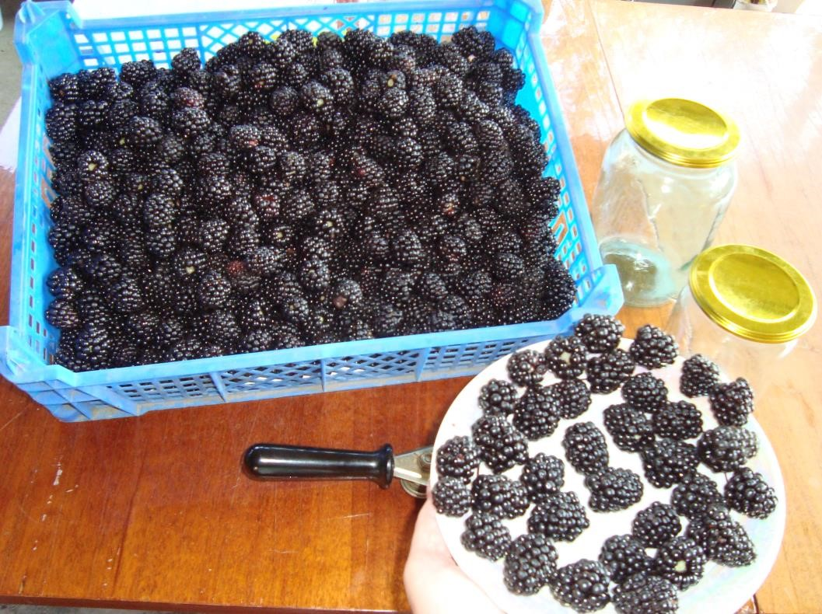
фото 8. Ежевика готова к сушке.

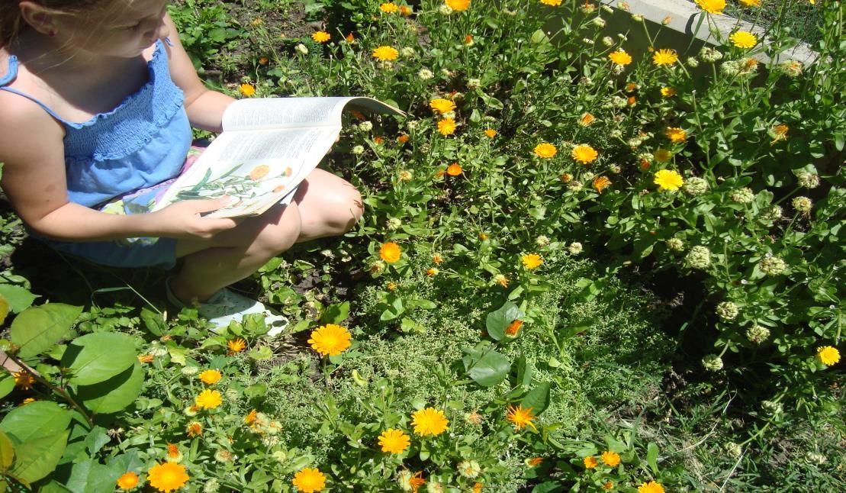
фото 9. Календула
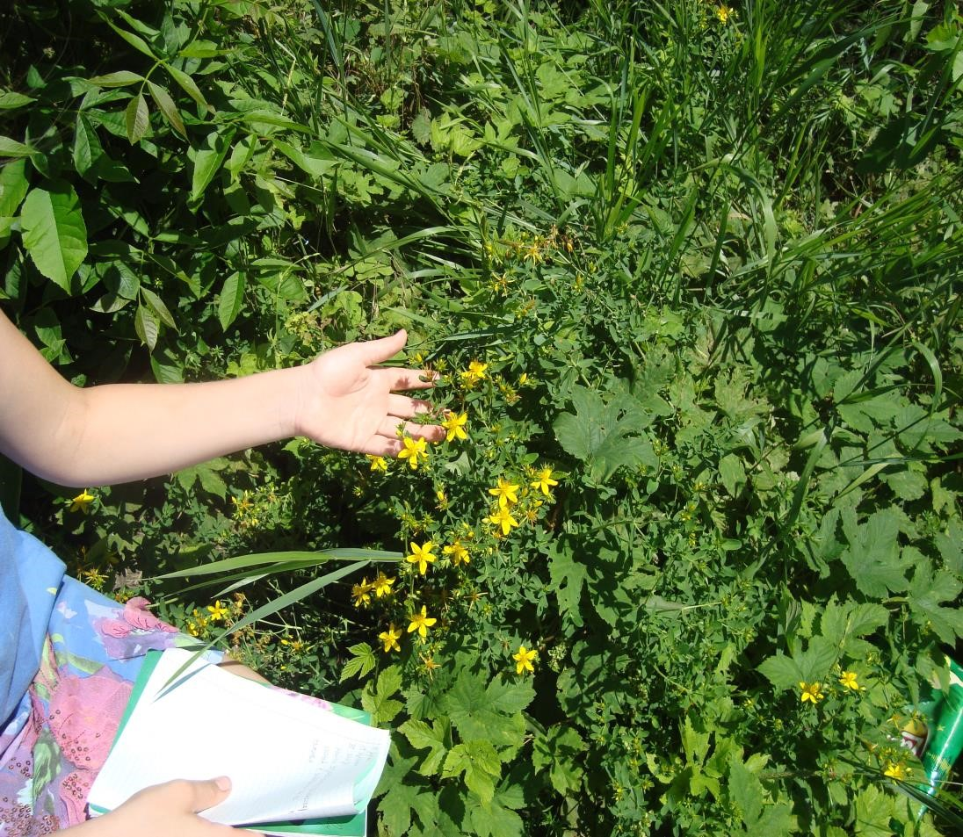

фото10. Зверобой
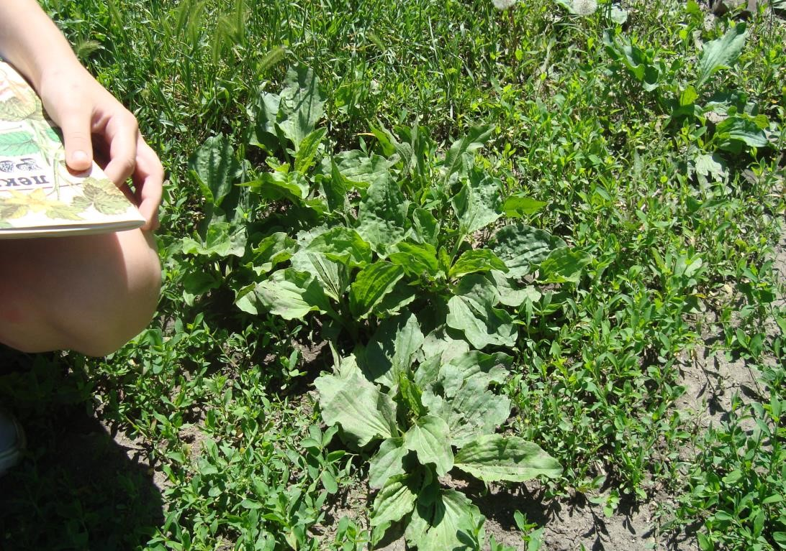
фото11. Подорожник и спорыш
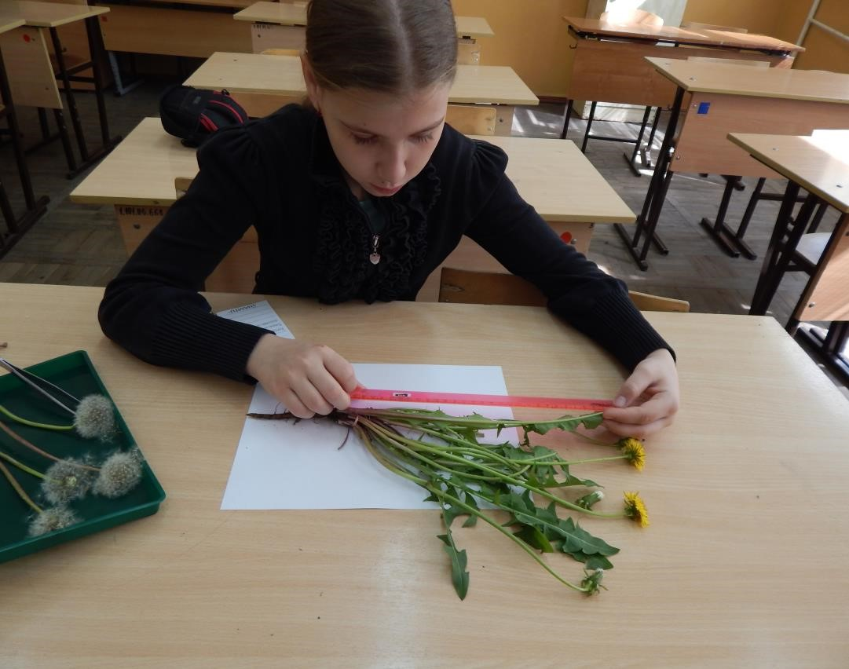

фото 12.Изучение строения одуванчика
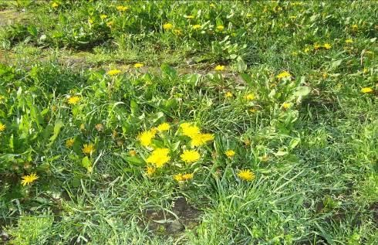

фото 12/1.Полянка одуванчиков.
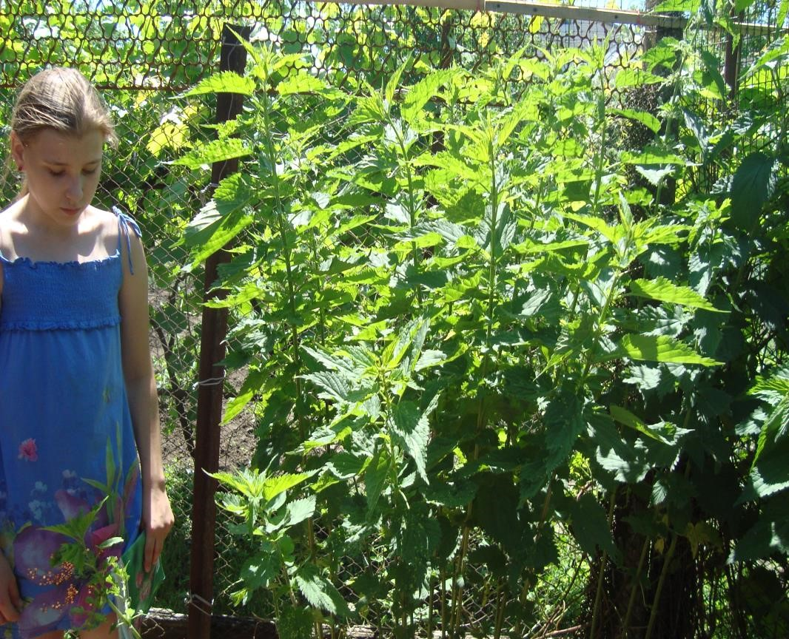
фото 13. Крапива
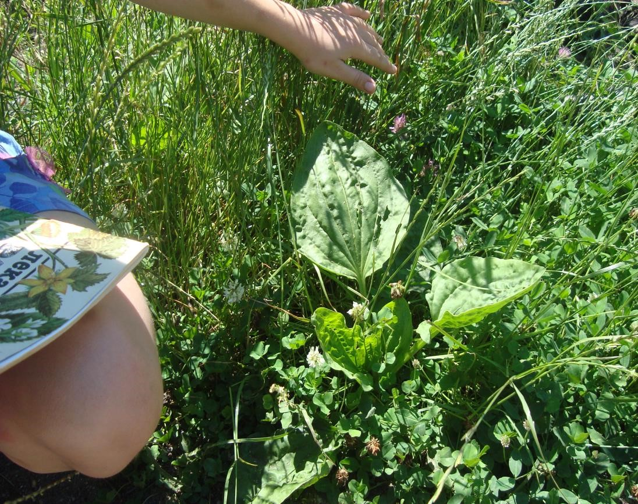
фото14.Подорожник и клевер
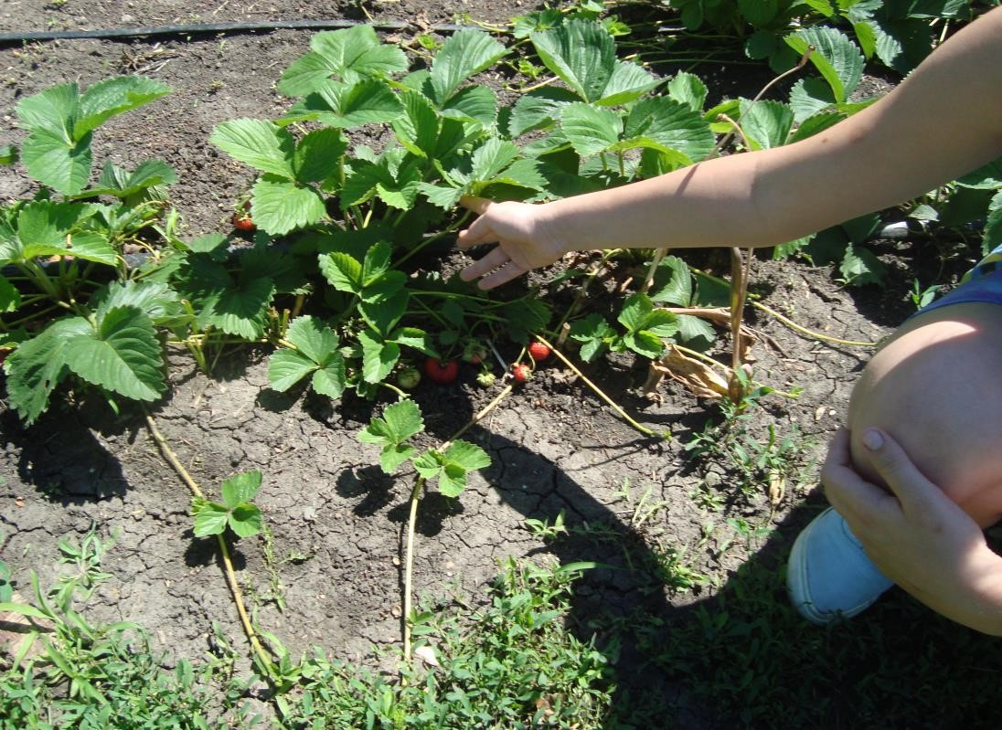
фото15. Земляника

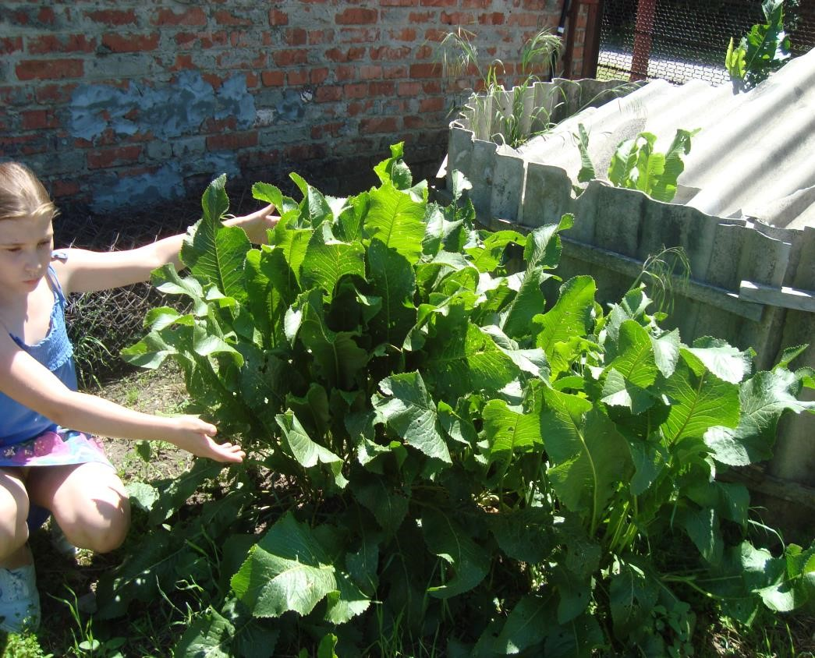
фото 16. Хрен.
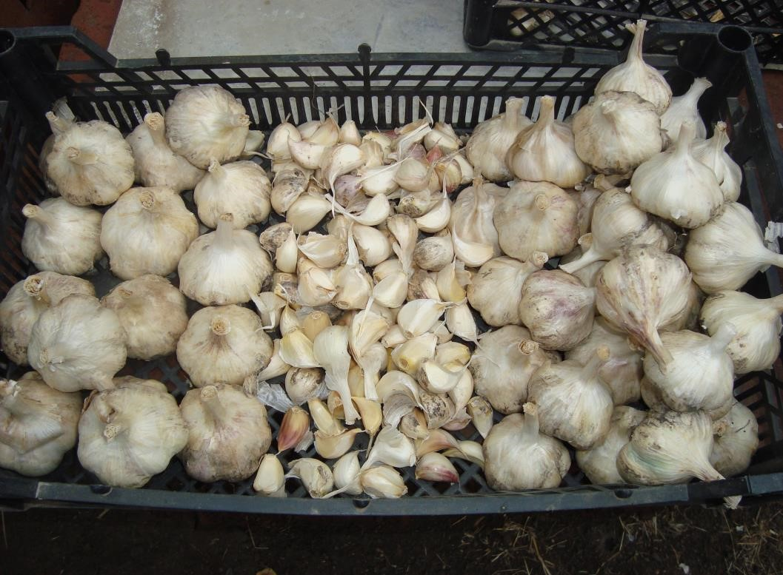
фото17. Чеснок

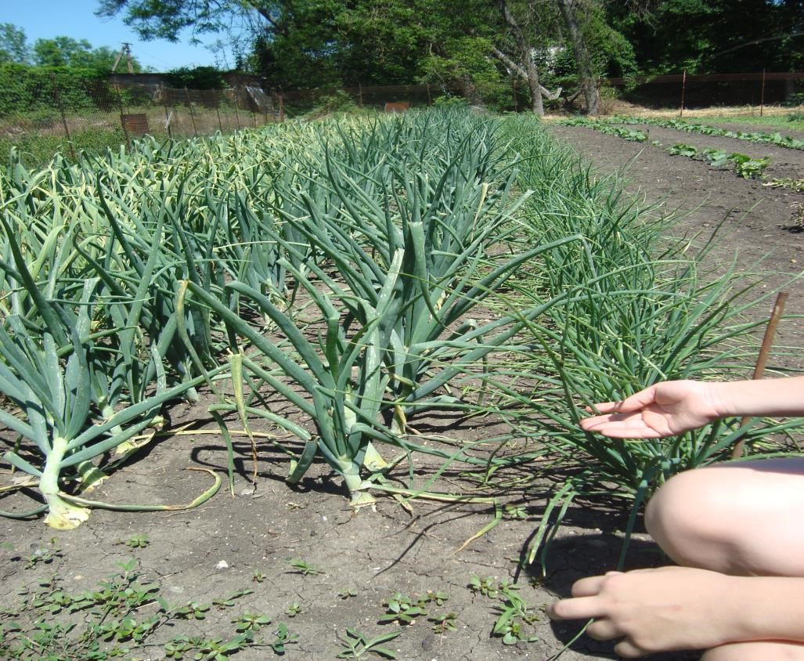
фото 18. Лук
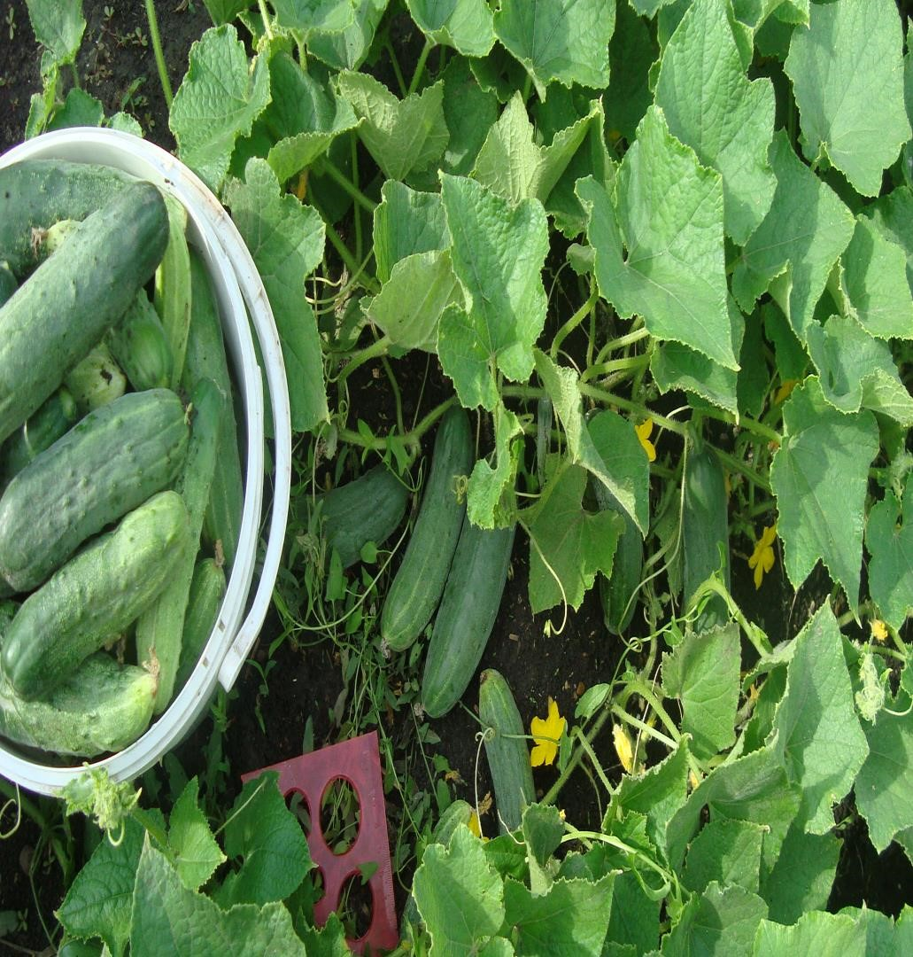
фото 19. Огурцы
XI)
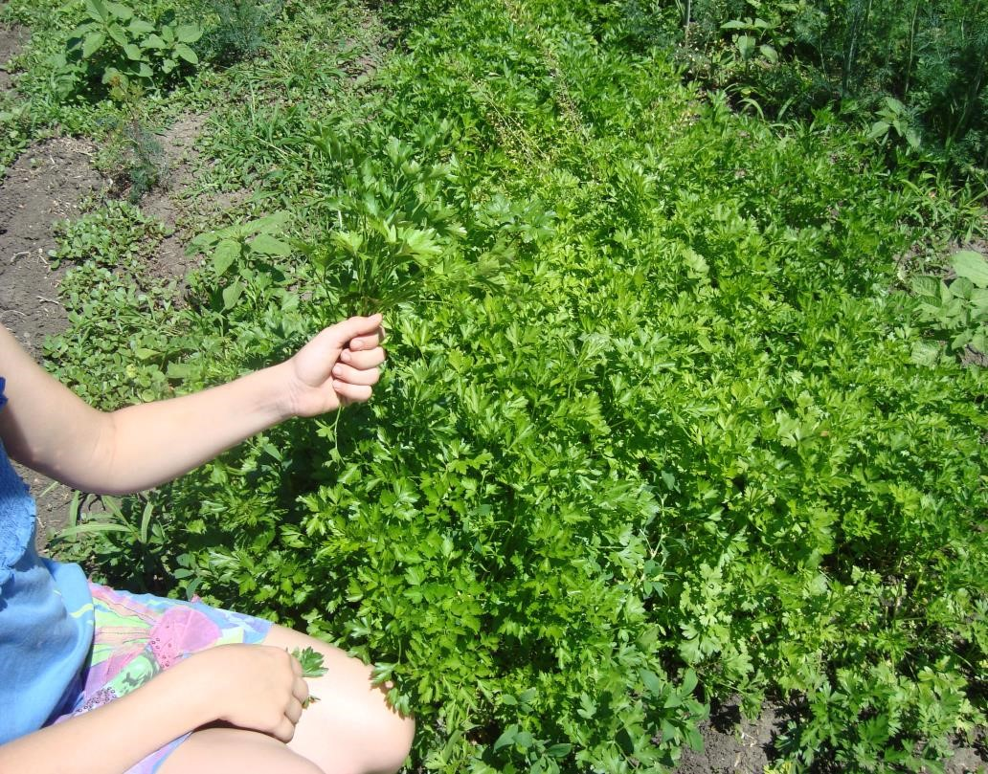
фото 20. Петрушка
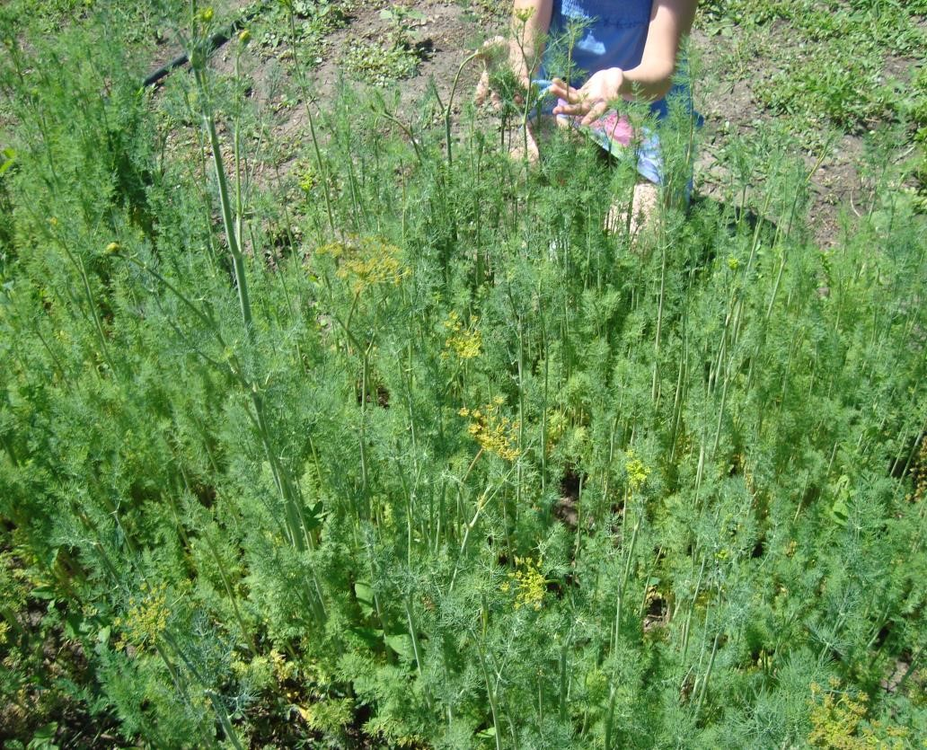

фото21. Укроп
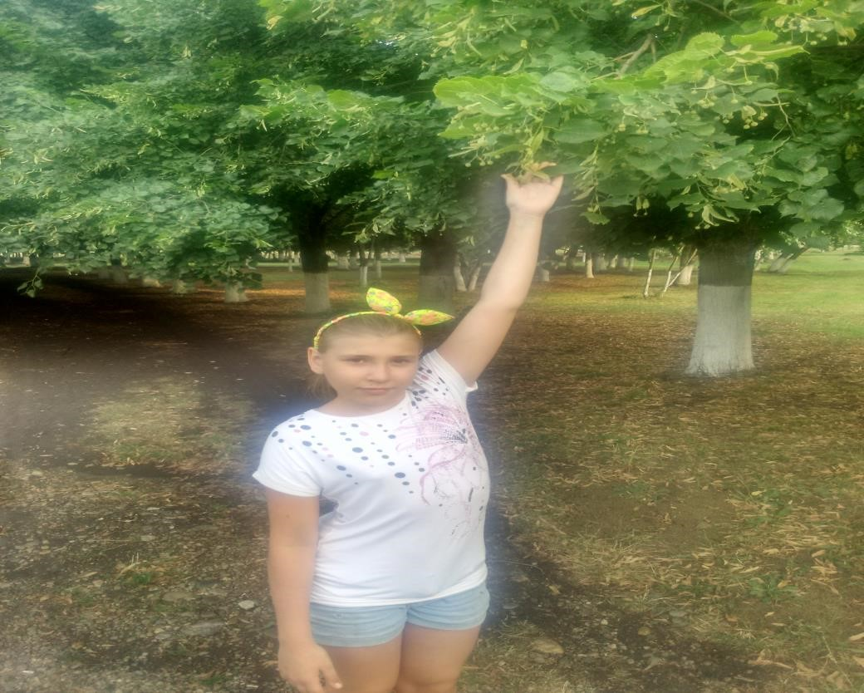
фото 22. Липа
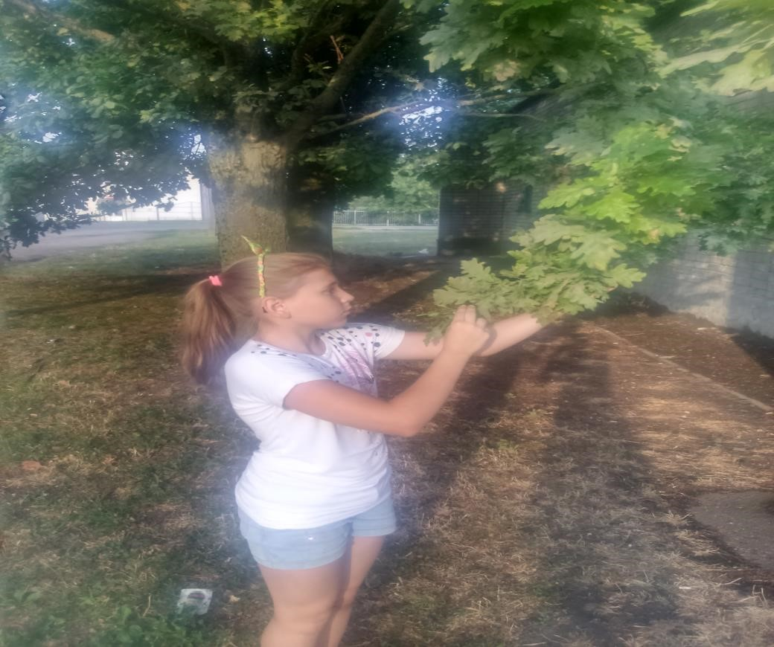
фото23.Дуб
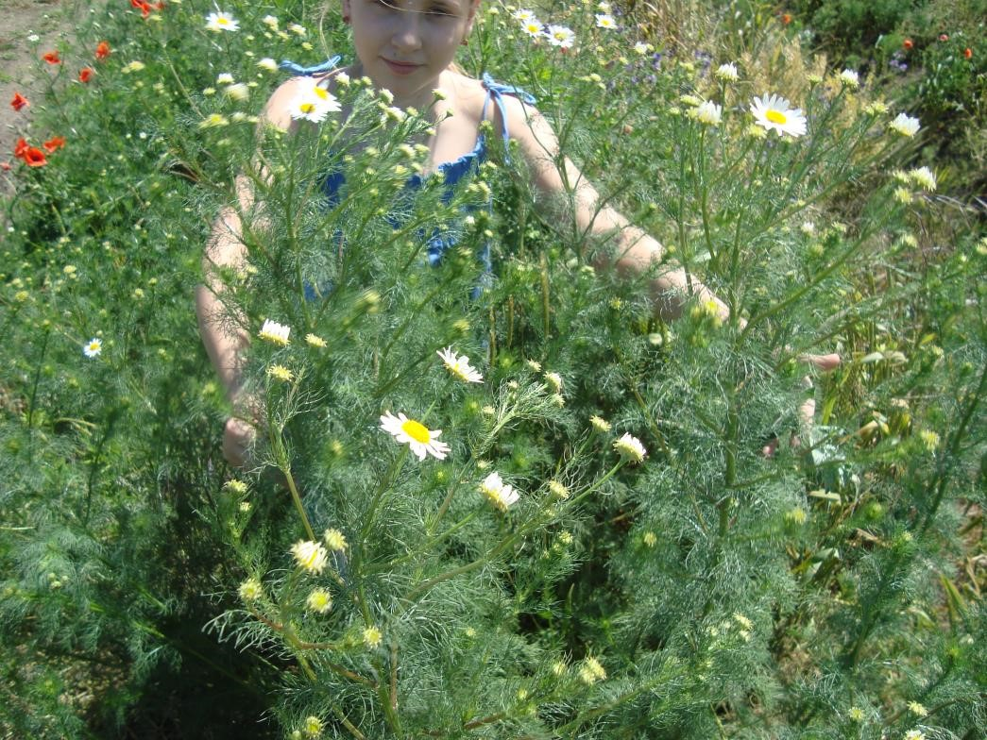
фото 24. Ромашка
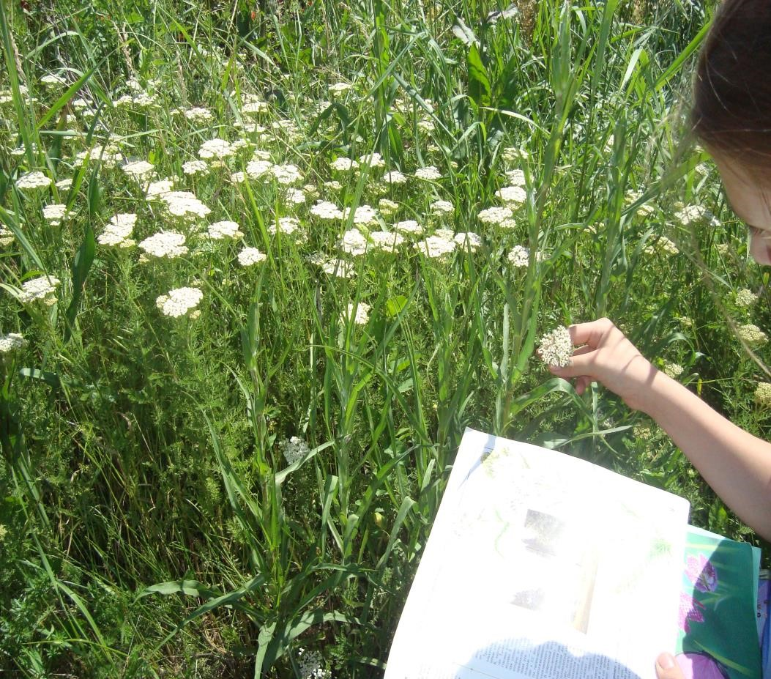
фото25. Тысячелистник
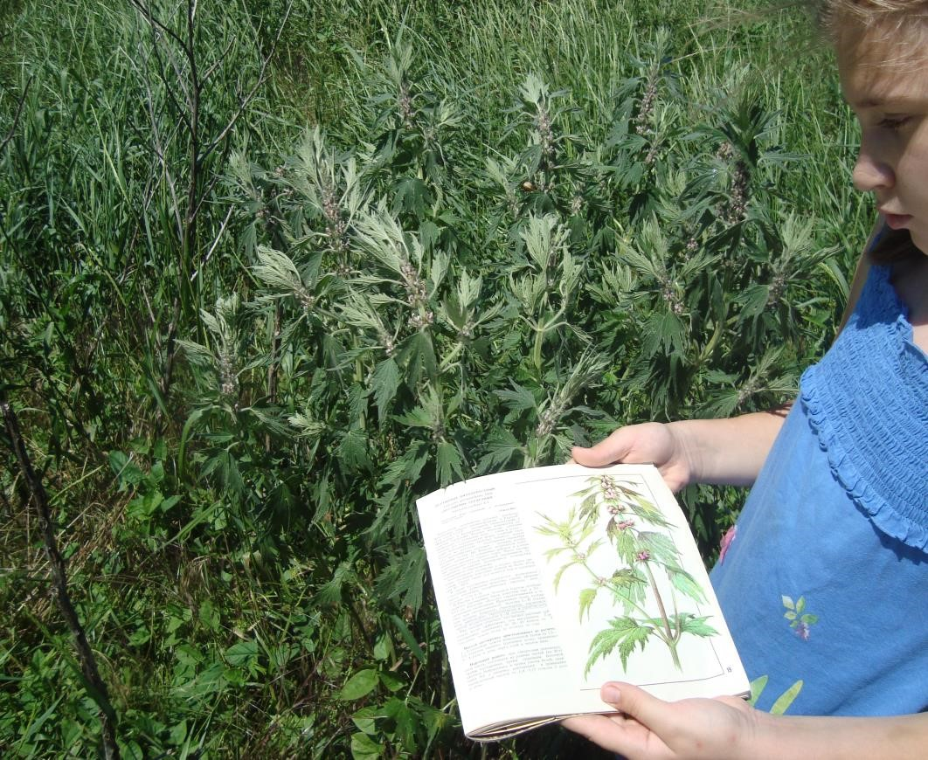
фото 26. Пустырник
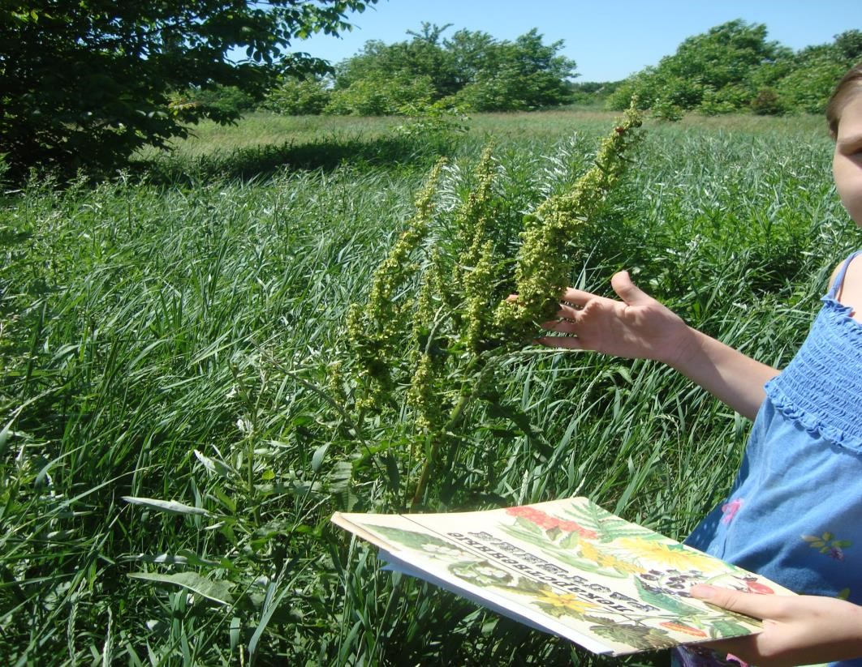
фото 27. Конский щавель
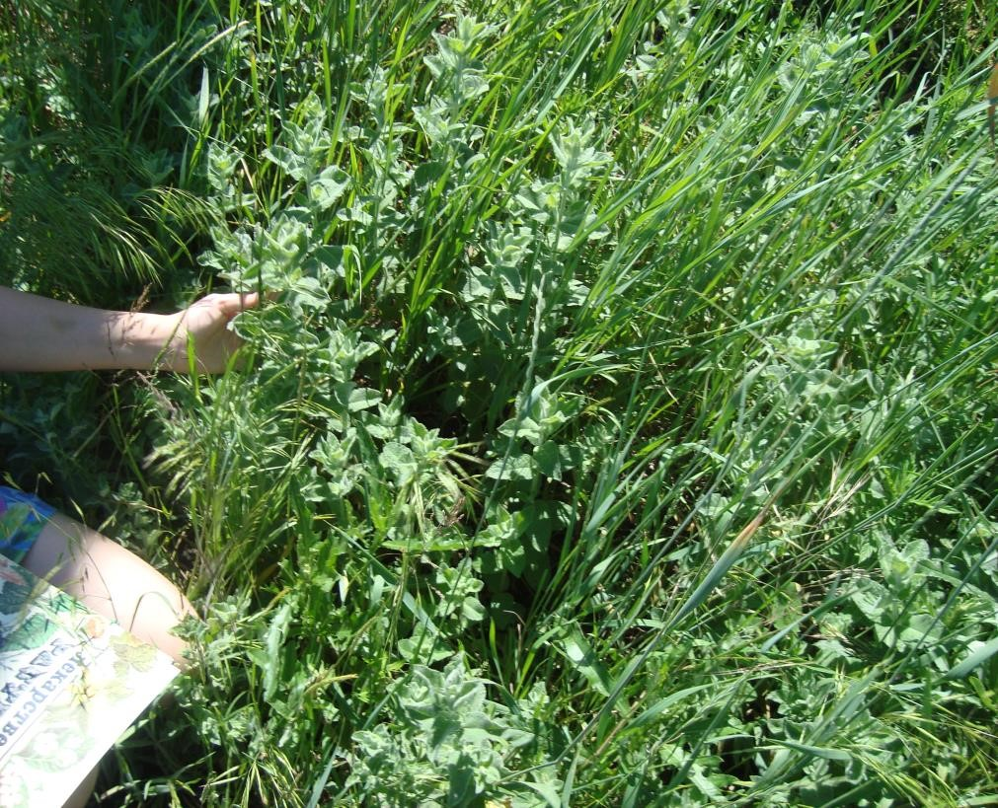
фото 28. Мята

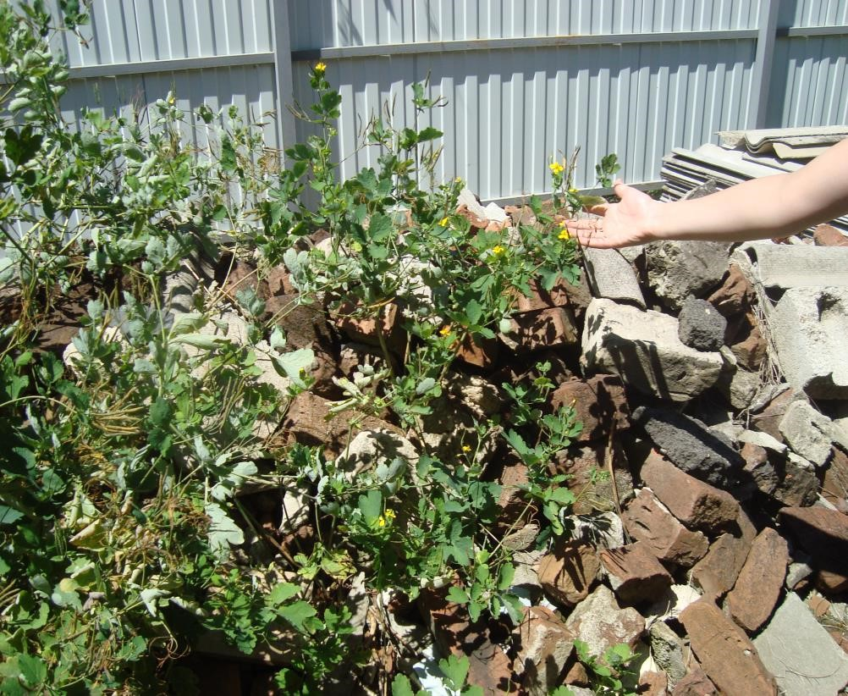
фото29. Чистотел

